

**SUMÁRIO**

APRESENTAÇÃO 3

1. IDENTIFICAÇÃO DA ENTIDADE CONTRATADA 4
2. DECLARAÇÃO QUE RECEBEU A PRESTAÇÃO DE CONTAS PELA ORGANIZAÇÃO SOCIAL ASSINADA POR SEU DIRIGENTE MÁXIMO CONTENDO A DATA DA APRESENTAÇÃO E O PERÍODO DE REFERÊNCIA 4
3. OBJETO E VIGÊNCIA DO CONTRATO 4
4. COMPARATIVO ENTRE OS VALORES PACTUADOS MENSAIS E OS EFETIVAMENTE REPASSADOS DURANTE O EXERCÍCIO COM AS JUSTIFICATIVAS DE EVENTUAIS DIFERENÇAS 5
5. COMPARATIVO ENTRE OS VALORES EFETIVAMENTE REPASSADOS NOS ÚLTIMOS TRÊS EXERCÍCIOS, QUANDO HOUVER 5
6. COMPARATIVO DO GASTO ANUAL COM PESSOAL EM RELAÇÃO AOS GASTOS DOS ÚLTIMOS DOIS EXERCÍCIOS, QUANDO HOUVER, IDENTIFICANDO SEPARADAMENTE AS DESPESAS COM CONTRATADOS E CEDIDOS E RESPECTIVOS ENCARGOS 5
7. DEMONSTRAÇÃO DA VANTAJOSIDADE EFETIVAMENTE OBTIDA COM A DESCENTRALIZAÇÃO DA PRESTAÇÃO DO SERVIÇO PÚBLICO, A QUAL DEVERÁ ABRANGER A ECONOMIA FINANCEIRA E GANHOS DE EFICIÊNCIA TÉCNICA, DE FORMA A EVIDENCIAR A RELAÇÃO CUSTO-BENEFÍCIO E FAZENDO, AINDA, REFERÊNCIA ÀS METAS E INDICADORES ESTABELECIDOS 5
8. COMPARATIVO DAS METAS PREVISTAS E REALIZADAS, CONTEMPLANDO 6
9. IRREGULARIDADES DETECTADAS NA EXECUÇÃO DO CONTRATO DE GESTÃO E EVENTUAIS SANÇÕES APLICADAS 19
10. INFORMAÇÕES ACERCA DA ABERTURA DE TOMADA DE CONTAS ESPECIAL DURANTE O EXERCÍCIO 19
11. INFORMAÇÕES SOBRE A PUBLICAÇÃO ANUAL, NO DIÁRIO OFICIAL DO ESTADO, DOS RELATÓRIOS FINANCEIROS E DO RELATÓRIO DE EXECUÇÃO DO CONTRATO DE GESTÃO, CONTENDO A DATA DE PUBLICAÇÃO 19
12. ENDEREÇO DA PÁGINA DO SÍTIO OFICIAL DA ENTIDADE NA REDE MUNDIAL DE COMPUTADORES (INTERNET) ONDE SE ENCONTRAM DIVULGADOS OS RELATÓRIOS EMITIDOS PELA COMISSÃO DE AVALIAÇÃO DE QUE TRATA A LEI Nº 15.503, DE 28 DE DEZEMBRO DE 2005 19
13. CUMPRIMENTO DAS DETERMINAÇÕES EXPEDIDAS PELO TRIBUNAL DE CONTAS E PELA CONTROLADORIA-GERAL DO ESTADO, CASO HAJA. 20

CONCLUSÃO 20

ANEXO 21

## APRESENTAÇÃO

Com o slogan “Faz Bem Fazer o Bem”, a Organização das Voluntárias de Goiás (OVG) reflete o seu propósito de “atuar na redução das desproteções sociais com o apoio de voluntários e parceiros”, se conectando com empresas, órgãos e pessoas comprometidas com o bem comum.

Uma valiosa parceria foi estabelecida com as Centrais de Abastecimento de Goiás (CEASA-GO) / Secretaria de Estado de Agricultura, Pecuária e Abastecimento (SEAPA-GO), desde julho de 2019, com a implantação do Banco de Alimentos, uma unidade de promoção de Segurança Alimentar e Nutricional (SAN) da Organização das Voluntárias de Goiás.

As **Ações de Defesa e Garantia de Direitos**, executadas pelo **Programa Banco de Alimentos (BA)**, estão diretamente alinhadas à Lei Orgânica da Assistência Social - LOAS (Lei nº 8.742/1993), no que diz respeito à garantia de mínimos sociais e atendimento das necessidades básicas (Art. 1º). O direito social à alimentação também está previsto no Capítulo II - Dos Direitos Sociais, artigo 6º, da Constituição Federal de 1988, bem como no artigo 25º da Declaração Universal dos Direitos Humanos de 1948. O Programa também está integrado a outras políticas nacionais, dentre elas a Política Nacional de Segurança Alimentar, Política Nacional de Alimentação e Nutrição e Política Nacional de Promoção da Saúde.

Assim, o Programa desenvolve ações no escopo da Proteção Social, de forma articulada com outros programas e equipamentos públicos, que consistem na arrecadação e coleta dos excedentes alimentares provenientes dos concessionários, permissionários e produtores das Centrais de Abastecimento de Goiás (CEASA-GO). Os hortifrútis arrecadados passam por um processo de seleção e são distribuídos como benefício, em forma de alimento, para famílias que se encontram em situação de vulnerabilidade social, bem como para entidades previamente cadastradas que prestam serviços socioassistenciais a indivíduos e famílias vulneráveis, contribuindo, assim, no combate à fome e ao desperdício de alimentos.

Vale ressaltar que, na Política de Assistência Social, a oferta do benefício como alimento visa atender situações que fragilizam a capacidade de famílias e indivíduos durante o enfrentamento de situações de vulnerabilidade temporária ou de calamidade pública, que impossibilitam o acesso à alimentação digna, ocasionando insegurança alimentar.

O Banco de Alimentos também é um espaço promotor de ações socioeducativas, integrando-se à rede socioassistencial e de segurança alimentar e nutricional. Desta forma, são promovidos cursos/oficinas de capacitação e de reaproveitamento de alimentos, visando a inclusão de pessoas em situação de vulnerabilidade, contribuindo para o desenvolvimento de habilidades, o incremento na renda familiar, bem como o empoderamento e a emancipação das famílias atendidas.

O Programa ampliou o atendimento às famílias e entidades sociais, por meio da implementação de sistemas produtivos e tecnológicos relacionados à alimentos desidratados e minimamente processados, utilizando como matéria-prima frutas e hortaliças, que antes seriam desperdiçadas, bem como cereais e grãos, que são adquiridos para complementar a produção de composto alimentar. O alimento produzido à base de cereais integrais, proteínas, sementes, frutas e hortaliças desidratadas, denominado Mix do Bem, tem como princípio a qualidade

nutricional, sensorial e higiênico-sanitária e compõe a mesa dos beneficiários com a prática e consumo de alimentos ricos em fibras, vitaminas e minerais.

## IDENTIFICAÇÃO DA ENTIDADE CONTRATADA

* 1. RAZÃO SOCIAL: Organização das Voluntárias de Goiás (OVG).
  2. CNPJ: 02.106.664/0001-65.
  3. NATUREZA E PERSONALIDADE JURÍDICA: A Organização das Voluntárias de Goiás é uma associação civil com personalidade jurídica de direito privado, de fins não econômicos e de caráter beneficente, provida de autonomia administrativa, financeira e patrimonial, qualificada como Organização Social pelo Decreto Estadual nº 6.283, de 27 de outubro de 2005, e pelo Decreto nº 8.501, de 11 de dezembro de 2015.
  4. ÁREA DE ATUAÇÃO: Assistência Social, bem como o apoio às ações de assistência à saúde, educação, meio ambiente e esporte.
  5. SITE OFICIAL: [www.ovg.org.br.](http://www.ovg.org.br/)

## DECLARAÇÃO QUE RECEBEU A PRESTAÇÃO DE CONTAS PELA ORGANIZAÇÃO SOCIAL ASSINADA POR SEU DIRIGENTE MÁXIMO CONTENDO A DATA DA APRESENTAÇÃO E O PERÍODO DE REFERÊNCIA

Documento deverá ser produzido pela CEASA.

## OBJETO E VIGÊNCIA DO CONTRATO

A parceria com a Organização das Voluntárias de Goiás - OVG buscará o mapeamento e o redesenho do Programa Banco de Alimentos em todo o Estado para ampliar a acessibilidade física dos alimentos a todos, incluindo indivíduos economicamente vulneráveis, como crianças, enfermos, deficientes e pessoas idosas, diminuindo os fossos da desigualdade regional existentes, tendo por premissas:

1. Promoção de ações diversificadas que visem a alimentação adequada e saudável, fomentando a coleta, preparação, manipulação, consumo consciente, circulação, redução do desperdício em geral, distribuição de alimentos oriundos da agricultura familiar para fornecimento às famílias diretamente e entidades socioassistenciais que oferecem alimentação a pessoas em situação de insegurança alimentar e nutricional e complemento à alimentação escolar;
2. Combate ao desperdício de alimentos provenientes da cadeia agroalimentar urbana e metropolitana em todo Estado;
3. Desenvolvimento de ações sociais relacionadas ao objeto da parceria em todo Estado.

As ações desenvolvidas contemplam a captação, recepção e distribuição gratuita de alimentos provindos de doações, principalmente dos produtores, concessionários e permissionários da CEASA-GO, para famílias em situação de vulnerabilidade social e entidades sociais parceiras cadastradas, conduzindo também atividades de educação em saúde e educação cidadã, voltadas para a superação da insegurança alimentar e nutricional, aproveitamento integral dos alimentos e emancipação das famílias com o desenvolvimento de novos conhecimentos, no período de 1º de janeiro a 31 de dezembro de 2024, compreendendo os seguintes aditivos:

|  |  |
| --- | --- |
| **Período de Execução** | **Termo Aditivo** |
| 13/07/2023 a 12/07/2024 | 5º Termo Aditivo |
| 13/07/2024 a 12/07/2025 | 6º Termo Aditivo |

## COMPARATIVO ENTRE OS VALORES PACTUADOS MENSAIS E OS EFETIVAMENTE REPASSADOS DURANTE O EXERCÍCIO COM AS JUSTIFICATIVAS DE EVENTUAIS DIFERENÇAS

Documentação constará no relatório financeiro.

## COMPARATIVO ENTRE OS VALORES EFETIVAMENTE REPASSADOS NOS ÚLTIMOS TRÊS EXERCÍCIOS, QUANDO HOUVER

Documentação constará no relatório financeiro.

## COMPARATIVO DO GASTO ANUAL COM PESSOAL EM RELAÇÃO AOS GASTOS DOS ÚLTIMOS DOIS EXERCÍCIOS, QUANDO HOUVER, IDENTIFICANDO SEPARADAMENTE AS DESPESAS COM CONTRATADOS E CEDIDOS E RESPECTIVOS ENCARGOS

Documento deverá ser produzido pela CEASA.

## DEMONSTRAÇÃO DA VANTAJOSIDADE EFETIVAMENTE OBTIDA COM A DESCENTRALIZAÇÃO DA PRESTAÇÃO DO SERVIÇO PÚBLICO, A QUAL DEVERÁ ABRANGER A ECONOMIA FINANCEIRA E GANHOS DE EFICIÊNCIA TÉCNICA, DE FORMA A EVIDENCIAR A RELAÇÃO CUSTO-BENEFÍCIO E FAZENDO, AINDA, REFERÊNCIA ÀS METAS E INDICADORES ESTABELECIDOS

Documento deverá ser produzido pela CEASA.

## COMPARATIVO DAS METAS PREVISTAS E REALIZADAS, CONTEMPLANDO:

* 1. INDICADORES ESTATÍSTICOS QUE PERMITAM AVALIAÇÃO QUANTITATIVA E QUALITATIVA DO DESEMPENHO E DO CUMPRIMENTO DAS METAS PACTUADAS

Todas as metas previstas nos Planos de Trabalho dos 5º e 6º Termos Aditivos ao Termo de Fomento nº 001/2019 - CEASA / OVG foram executadas, conforme apresentado mensalmente nos Relatórios Sintético e Analítico das famílias e entidades cadastradas, famílias e entidades atendidas e volume de alimentos doados.

Em anexo, segue o detalhamento do número de atendimentos realizados mensalmente pelo Banco de Alimentos em 2024, correspondente a:

|  |  |  |
| --- | --- | --- |
| **Metas** | **Média Mensal Entregue (kg/mês)** | **Percentual de Realização** |
| Assegurar a entrega de, no mínimo, 60.000 kg/mês de alimentos in natura às famílias e entidades sociais cadastradas. | 114.432,05 | 191% |
| Realizar o atendimento de, no mínimo,  1.500 famílias/mês com entrega de alimentos *in natura*. | 3.569 | 238% |
| Realizar o atendimento de, no mínimo, 40 entidades/mês com entrega de alimentos *in natura*. | 85 | 212% |

* 1. EXECUÇÃO DOS PROGRAMAS DE TRABALHO PROPOSTOS, COM ESCLARECIMENTOS, SE FOR O CASO, SOBRE AS CAUSAS QUE INVIABILIZARAM O PLENO CUMPRIMENTO DAS METAS ESTABELECIDAS
     + Arrecadação e coleta dos excedentes alimentares

As atividades de coleta e distribuição de alimentos são desenvolvidas diariamente. Regularmente, é realizada a busca ativa de alimentos na CEASA com o intuito de reduzir o desperdício de frutas e hortaliças. Além disso, a busca ativa é fundamental para fortalecer as ações desenvolvidas pelo Banco de Alimentos e, desde que a OVG passou a gerir o Programa, em julho de 2019, já foram coletados mais de 7.728 toneladas de alimentos. Em 2024, foram mais de 1.419 toneladas de alimentos arrecadados / coletados.

* + - Atendimento às Entidades Sociais

O atendimento às entidades sociais acontece de segunda a sábado com entrega de alimentos *in natura* e processados, bem como ações de orientação e assessoramento. O Programa continua recebendo novos cadastramentos, através do site da OVG

[(www.ovg.org.br),](http://www.ovg.org.br/) com a validação do cadastro realizada pela equipe de Assistência Social. Destacamos que todas as ações buscam apoiar e fortalecer a rede socioassistencial. Nas visitas técnicas realizadas nas instituições, a nutricionista acompanha aquelas que realizam a manipulação de alimentos.

Desde 2019, 385 entidades sociais foram atendidas pelo Programa, com a entrega de mais de 5.300 toneladas de alimentos *in natura*. Em 2024, uma média de 85 entidades sociais foram atendidas mensalmente e receberam, no total, 805.387,15 kg de alimentos *in natura*.

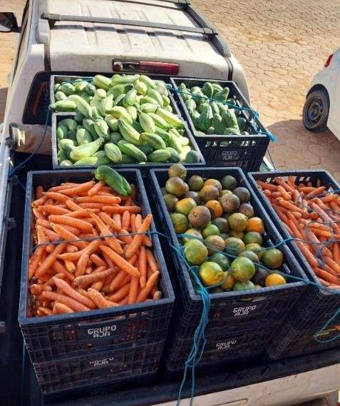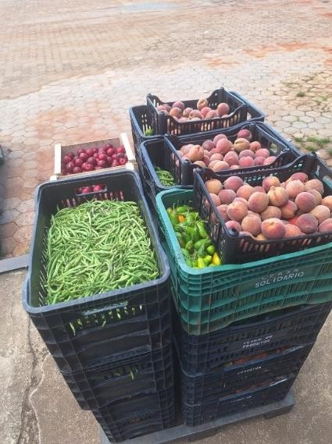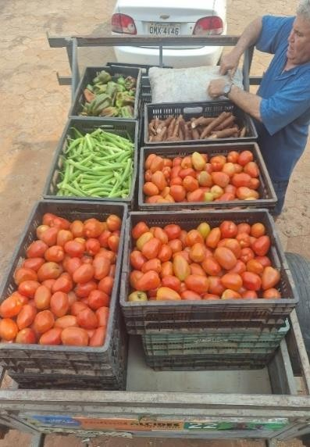

Entrega de alimentos *in natura* para as Entidades Sociais

Foi realizada uma reunião e capacitação com as entidades cadastradas, a fim de repassar orientações gerais e tratar sobre a atualização cadastral; justificativa de faltas; horário da distribuição; quantidade e qualidade das doações; orientações sobre disponibilidade para distribuição do Mix do Bem; transporte adequado dos hortifrútis; higienização dos hortifrútis; e-book com receitas para o aproveitamento integral dos alimentos e técnicas de conservação.

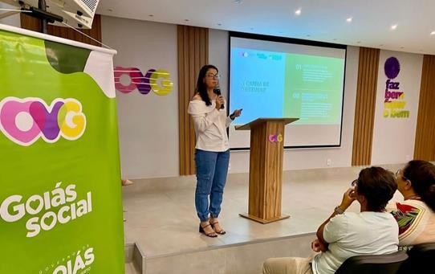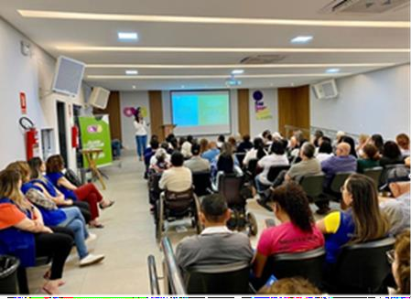

Capacitação com Entidades Cadastradas

* + - Atendimento às famílias

O Banco de Alimentos realiza a promoção do acesso ao alimento visando auxiliar na segurança alimentar e nutricional ao atender, diariamente, famílias em situação de vulnerabilidade social. O cadastro é realizado de maneira presencial e o mapeamento das famílias que coletam alimentos nos containers de lixo no interior da CEASA é feito regularmente.

Com essa ação de mapeamento das famílias, elas passam pelo atendimento e avaliação com a assistente social e, além de receber os produtos de forma contínua, recebem os encaminhamentos necessários à rede socioassistencial, conforme suas demandas. Também contamos com o apoio da equipe de Segurança Interna da CEASA, que mobiliza e direciona famílias para o Banco de Alimentos. Em 2024, 470 famílias foram encaminhadas pelo órgão, tanto para cadastramento quanto para atendimento emergencial, com retirada imediata da cesta de hortifrútis. Por isso, visando a divulgação das atividades e o fortalecimento desta parceria, uma equipe de técnicos do Banco de Alimentos promoveram uma reunião de apresentação do Programa para os fiscais e seguranças da CEASA-GO, com o objetivo de demonstrar a forma de trabalho da unidade e propor alternativas para conseguir mais doações, de forma que a integração entre as duas equipes possa otimizar o número de itens coletados.

As famílias cadastradas no Programa receberam uma cesta de hortifrútis semanalmente, 10 unidades de Mix do Bem e 5 pacotes de frutas desidratadas. Os atendimentos às famílias têm aumentado significativamente e reflete muito em nosso volume de doação. A prioridade é atender a todos que procuram e se enquadram nos critérios do Programa Banco de Alimentos. Portanto, as cestas sofrem variação em quantidade (padrão de 15 a 20 kg), conforme os alimentos que são coletados na CEASA. Neste sentido, sempre que temos a diminuição da coleta, a quantidade de alimentos da cesta sofre a mesma oscilação, porém sempre mantendo a quantidade mínima para atender a necessidade nutricional das famílias.

Desde 2019, 7.121 famílias foram atendidas com cestas de hortifrútis e mais de 2.137 toneladas de alimentos *in natura* já foram entregues. Em 2024, uma média de 3.569 famílias foram atendidas mensalmente e receberam, no total, 567.797,35 kg de alimentos *in natura*.

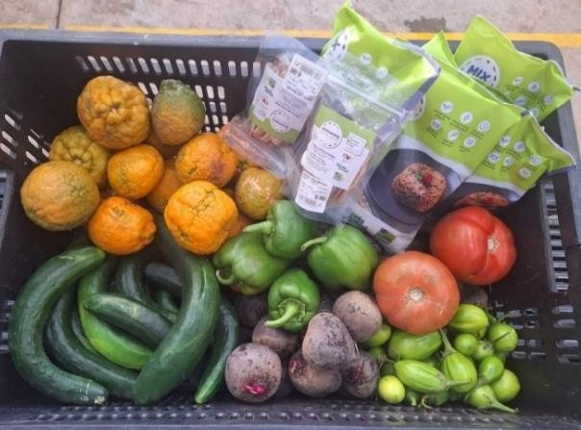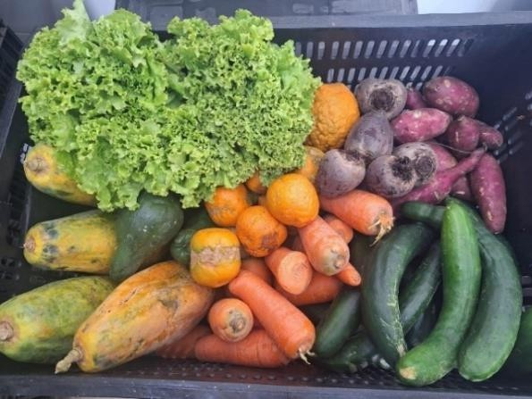

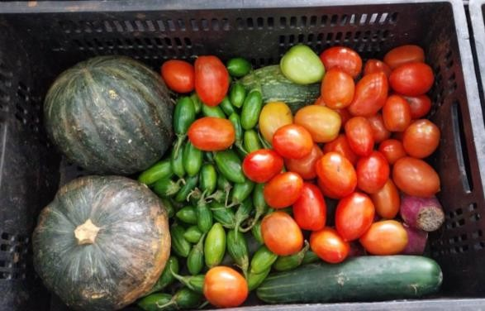

Doação de alimentos *in natura* para as Famílias

* + - Atividades de Atendimento e Acompanhamento do Serviço Social

O Serviço Social realizou atendimentos junto às famílias e entidades sociais, por meio de atendimento aos usuários em grupo ou individual, escuta ativa, acolhida, diagnóstico socioeconômico, cadastramento, visitas técnicas domiciliares e às entidades sociais, encaminhamentos, atendimento e acompanhamento a grupos de famílias, mobilização e fortalecimento de redes sociais de apoio, orientações, assessoramento, monitoramento e avaliação do serviço.

O trabalho de articulação com a rede socioassistencial possibilitou que as famílias atendidas tivessem acesso aos demais serviços setoriais, contribuindo para o usufruto de direitos sociais. Assim, a atuação das Assistentes Sociais é voltada à diminuição das desigualdades sociais e para ajudar as populações vulneráveis a buscarem seus direitos.

* + - Atividades Socioeducativas

As atividades socioeducativas estão centradas nos usuários, enquanto sujeitos de direitos, compreendendo que o exercício da convivência social está no campo da aprendizagem, focado no desenvolvimento de capacidades. São ações que operacionalizam e qualificam os procedimentos metodológicos utilizados nos atendimentos socioassistenciais, por meio de palestras informativas e orientativas, comemorações e eventos, rodas de conversas de estímulo à construção da autonomia e emancipação e campanhas socioeducativas de mobilização para a cidadania.

Durante o ano, foram realizadas algumas ações/oficinas, tais como:

* + - * De onde vem esse alimento?;
      * Aproveitamento integral dos alimentos;
      * Boas práticas na manipulação e produção dos alimentos;
      * Conscientização da Leitura da Rotulagem de Alimentos;
      * Capacitação sobre o Programa de Aquisição de Alimentos (PAA);
      * Higienização adequada dos alimentos e segurança alimentar;
      * Direitos da Pessoa com Deficiência;
      * Fortalecimento e prevenção à violência contra a mulher;
      * Junho Violeta: Mês dedicado à conscientização sobre a importância do combate à violência contra a pessoa idosa;
      * Setembro Amarelo;
      * Dia da Consciência Negra.

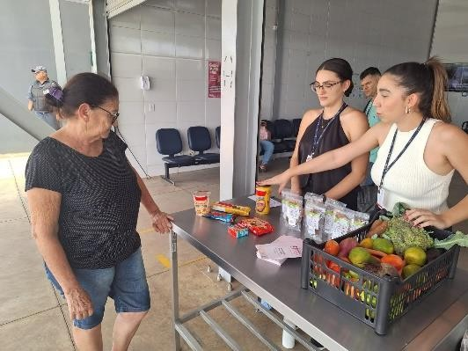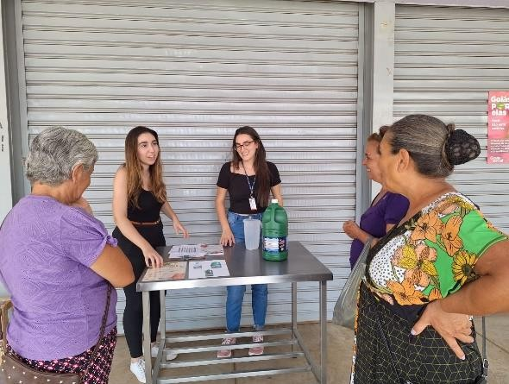

Atividades socioeducativas e de capacitação com as Famílias

* + - Atividades de Promoção e Atenção à Saúde

Foi realizado um estudo com 100 beneficiários do Banco de Alimentos, com o objetivo de avaliar o perfil nutricional, os marcadores de consumo alimentar e a situação de insegurança alimentar e nutricional. Os participantes, abordados durante a entrega das cestas, foram informados sobre o objetivo do estudo e convidados a participar. A pesquisa incluiu a avaliação do nível de segurança alimentar e nutricional, marcadores de consumo e dados antropométricos, como peso, altura, índice de massa corporal e circunferência da cintura. Os dados foram coletados por meio de um formulário do Google, que continha questões sobre identificação, tipo de moradia, EBIA (Escala Brasileira de Insegurança Alimentar), marcadores de consumo (SISVAN) e Avaliação Nutricional Subjetiva Global (ANSG).

O estudo foi conduzido pelas nutricionistas do Banco de Alimentos e pelas estagiárias de Nutrição da Universidade Federal de Goiás, durante o ciclo de estágio 2024/2 de Nutrição em Saúde Pública. A amostra foi composta por 81 mulheres (81%) e 19 (19%) de homens (Figura 1).

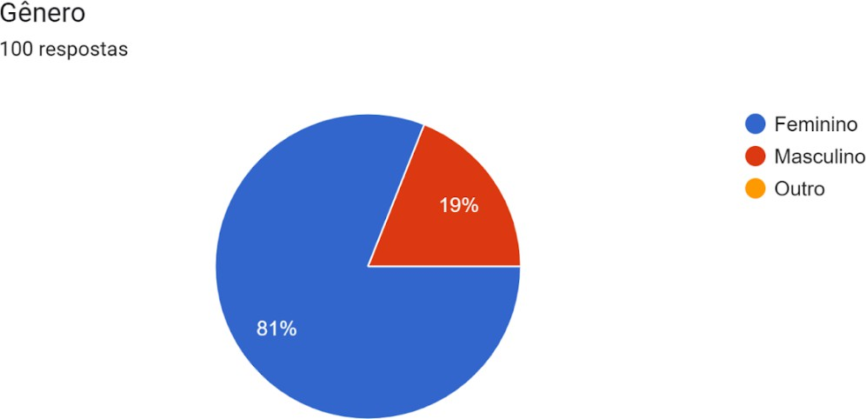

O índice de massa corporal (IMC) foi classificado, segundo a OMS (1995) para adultos, e segundo Lipschitz (1994) para idosos. Os resultados destacaram a prevalência de obesidade grau I (30,1%) e sobrepeso (30,1%), em adultos (n = 73), como apresentado na Figura

1. Tais dados são preocupantes, uma vez que o sobrepeso e obesidade são associados a um risco aumentado de doenças crônicas, como diabetes tipo 2, doenças cardiovasculares, hipertensão e alguns tipos de câncer (Arantes et al., 2003). Além de terem se tornado um sério problema de saúde pública mundial, o qual precisa de devida atenção.

Em relação aos idosos (n = 27), destaca-se a presença de sobrepeso (60,7%) (Figura 2), apresentando um fator de risco para a saúde desta população, uma vez que valores elevados de IMC podem estar associados a altas taxas de morbidade e mortalidade e uma pior qualidade de vida. Durante a senescência, as alterações fisiológicas são intrínsecas ao processo de envelhecimento e requerem acompanhamento rigoroso, especialmente no que diz respeito ao estado nutricional. Desta forma, a manutenção de um peso adequado e de uma alimentação equilibrada é essencial para a prevenção de doenças e a promoção de uma melhor qualidade de vida nessa fase (Leite-Cavalcanti et al., 2009).

Figura 1: IMC nos adultos

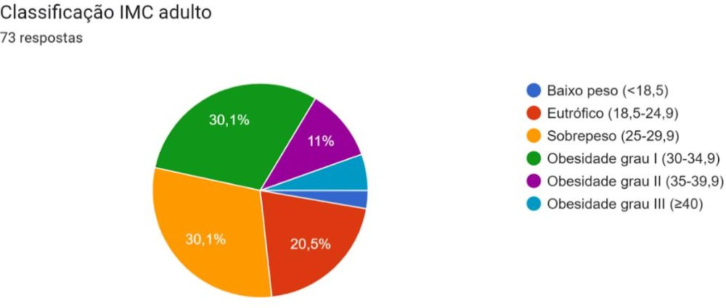

Figura 2: IMC nas pessoas idosas

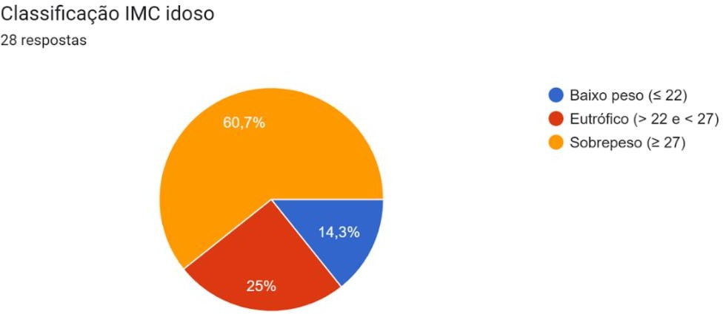

No que tange à categorização de segurança alimentar, baseada na Escala Brasileira de Segurança Alimentar (EBIA), foi possível identificar que, entre o total de beneficiários, constatou-se que 35% estavam em segurança alimentar, 34% em insegurança alimentar leve, 19% em insegurança alimentar moderada e 12% em insegurança alimentar grave (Figura 3). 65% dos entrevistados apresentaram algum nível de insegurança alimentar, indicando que, para uma parcela significativa dessa população, não é assegurado o acesso permanente a alimentos de qualidade e em quantidade suficiente ou as condições para sua obtenção (Pereira et al., 2006). Contudo, quando comparado ao estudo de 2023, com o mesmo público, é possível observar que o nível de insegurança alimentar das famílias atendidas pelo Banco de Alimentos diminuiu, o que indica que estamos no caminho certo. A maior parte dos entrevistados (52%) apresentou alguma enfermidade, sendo as mais citadas Diabetes Mellitus e Hipertensão Arterial Sistêmica. Tais doenças são classificadas como Doenças Crônicas Não Transmissíveis (DCNT), sendo um importante desafio de saúde pública por tratar-se de uma das principais causas de mortalidade no Brasil (Silva et al., 2015).

Figura 3: Categorização de segurança alimentar

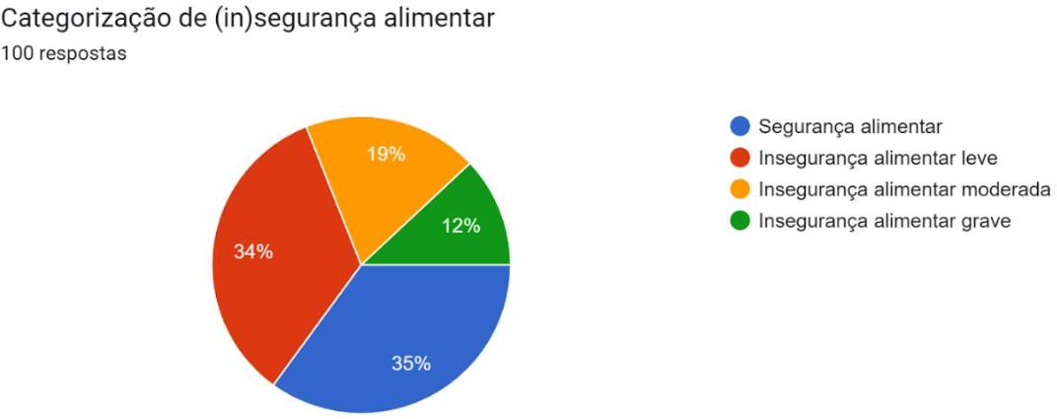

Durante todo o ano foram desenvolvidas ações com as famílias e entidades sociais, com os seguintes temas:

* + - * Fevereiro Roxo: Doenças Crônicas - Sintomas e Convivência com a Doença;
      * Dia Mundial da Hipertensão;
      * Alimentação saudável na prevenção e tratamento do câncer;
      * Dia Nacional do Diabetes: Foi realizada uma ação com o apoio da Liga Acadêmica de Diabetes da UFG, como forma de aumentar o conhecimento sobre a prevenção e tratamento desta doença;
      * Outubro Rosa;
      * Novembro Azul.
    - Aquisição de hortifrútis da agricultura familiar

Em 2024, a OVG fez a aquisição de 4.400 cestas de hortifrútis da agricultura familiar. A ação promove o estímulo a alimentação adequada e saudável para os estudantes beneficiados pelo Programa Universitário do Bem (PROBEM). Além disso, incentiva o comércio dos agricultores familiares do nosso Estado. Em complemento, mensalmente foram doados Mix do Bem e frutas desidratadas.

* + - Parcerias e Integração com os Serviços e Programas da OVG

A parceria com a Gerência de Voluntariado e Parcerias Sociais (GVPS) para acolhimento de voluntários que auxiliam nas atividades diárias da unidade propõe agregar e estimular a rede de voluntariado, além de permitir que as pessoas façam parte do processo de levar alimentação digna e segura para quem mais precisa. Assim, em 2024, recebemos 24 voluntários que atuaram na seleção, produção e empacotamento dos alimentos que foram distribuídos para as entidades e famílias cadastradas.

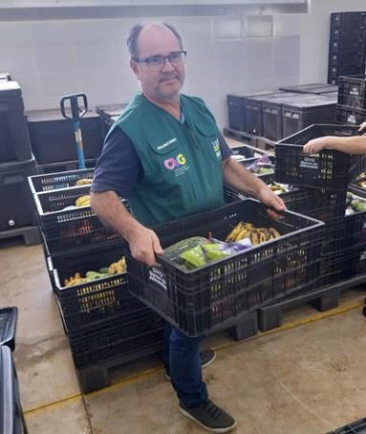 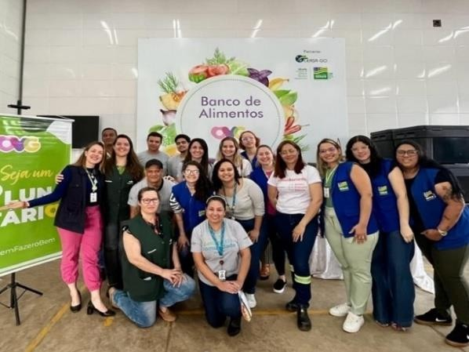

GVPS realiza capacitação no Banco de Alimentos sobre atuação voluntária

Além disso, em assistência aos beneficiários das demais unidades e serviços de atendimento da OVG, a Gerência do Banco de Alimentos realizou capacitações sobre o Mix do Bem e fez o repasse de benefícios, conforme descritos abaixo:

|  |  |  |  |
| --- | --- | --- | --- |
| **UNIDADES /**  **GÊRENCIAS da OVG** | **MIX DO BEM (Un.)** | **HORTIFRÚTIS (KG)** | **FRUTAS DESIDRATADAS (Un.)** |
| Casa do Interior de Goiás | 1.650 | 0 | 0 |
| Espaço Bem Viver I | 480 | 0 | 0 |
| Espaço Bem Viver II | 480 | 0 | 0 |
| Centro de Idosos Vila Vida | 840 | 0 | 0 |
| Centro de Idosos Sagrada Família | 2.986 | 264,4 | 206 |
| Gerência de Benefícios Sociais | 37.050 | 260 | 0 |
| Gerência do Restaurante do Bem | 13.990 | 0 | 300 |
| Programa Universitário do Bem | 14.350 | 8.092 | 0 |
| Gerência de Enfrentamento às  Desproteções Sociais | 74.698 | 55 | 3.575 |
| Programa Juventude Tecendo o Futuro | 830 | 1.641,4 | 2.750 |
| Programa Meninas de Luz | 300 | 802,9 | 300 |
| **Total** | **147.654** | **11.115,7** | **7.131** |

IMPACTOS SOCIAIS ALCANÇADOS

Os serviços ofertados tiveram os seguintes impactos:

* + - Aumento do acesso a serviços socioassistenciais e setoriais;
    - Ampliação do acesso à alimentação saudável e redução dos riscos de agravos à saúde ocasionados pela alimentação inadequada;
    - Redução do desperdício de alimentos, com o aproveitamento integral dos alimentos;
    - Ampliação da participação e comprometimento dos produtores e fornecedores, bem como maior conhecimento sanitário sobre produção e distribuição dos alimentos adequados para o consumo humano;
    - Melhoria na qualidade de vida e do pleno exercício da cidadania dos usuários e suas famílias.

INFORMAÇÕES COMPLEMENTARES

Articulações de várias frentes promovidas ao longo do ano propiciaram melhorias na gestão da unidade, no progresso da execução dos serviços oferecidos e no alcance dos resultados esperados. Nesta perspectiva, apresentamos as ações mais relevantes:

* + - Ações com os empresários da CEASA-GO: Os encontros têm como um de seus principais objetivos a redução da desigualdade e do risco nutricional, por meio da doação de alimentos que seriam descartados. Essa iniciativa contribui diretamente para o Objetivo 12 da Agenda 2030 da Organização das Nações Unidas (ONU), que visa garantir padrões de produção e consumo sustentáveis. Segundo dados de 2022 da ONU, 27 milhões de toneladas de alimentos são desperdiçadas anualmente no Brasil, sendo que 80% desse total se perde durante o transporte e centrais de abastecimento (Longo, 2022). Com base nessas informações, as capacitações apresentaram o Banco de Alimentos aos empresários visando conscientizá-los sobre a importância de monitorar as condições dos alimentos para garantir que as doações ocorram antes da deterioração. O coordenador e o nutricionista responsável técnico apresentaram as instalações da instituição, o trabalho realizado e agradeceram as doações. Os empresários explanaram algumas dificuldades na implementação do processo de rastreamento em suas empresas e a ação foi considerada positiva, pois compartilharam sugestões valiosas que podem ser exploradas em futuras ações;
    - Estágio em Nutrição e Saúde Pública: Durante todo o ano de 2024, o Programa Banco de Alimentos recebeu alunos para o ciclo do estágio obrigatório do curso de Nutrição da Universidade Federal de Goiás (UFG). Tal iniciativa promove a inserção dos alunos em ambientes extraclasse. Portanto, o objetivo do estágio é conhecer a prática

do nutricionista na área da Nutrição em Saúde Pública baseando-se nos conhecimentos teórico-práticos e propor ações com o público da unidade;

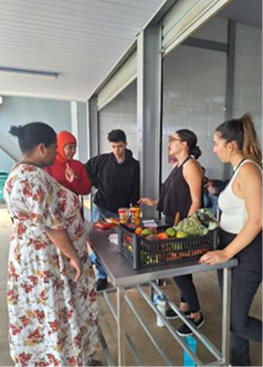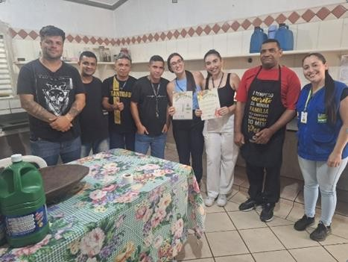

Estágio Obrigatório de Nutrição e Saúde Pública: Ações com Famílias e Entidades

* + - O Programa executou mensalmente ações de capacitação continuada com os colaboradores. Em 2024, as ações foram:
      * Treinamento sobre a empacotadora e enfardadeira automática;
      * Treinamento sobre empilhadeiras elétricas;
      * Dia da Saúde e Nutrição;
      * Festa Junina utilizando técnicas de aproveitamento integral dos alimentos;
      * Verdadeiro ou Falso, com o objetivo de exercitar e avaliar o conhecimento sobre os mitos e verdades da alimentação saudável;
      * Boas práticas de fabricação e manipulação;
      * Ergonomia no ambiente de trabalho;
      * Prevenção de acidentes de trabalho;
      * Nova rotulagem dos alimentos;
      * Seleção correta dos alimentos para montagem das cestas para as famílias e os kits para as entidades;
      * Segurança alimentar e nutricional das entidades e beneficiários do Banco de Alimentos.
    - Foram entregues desidratadores artesanais para duas famílias cadastradas no Banco de Alimentos. A unidade já desenvolve a desidratação de alimentos em estágio de maturação avançada, tanto para aumentar a durabilidade quanto para aproveitar ao máximo esses alimentos. O objetivo da entrega dos desidratadores artesanais às famílias é fomentar a sustentabilidade individual, permitindo que elas próprias desidratem alimentos e reduzam o desperdício;
    - O Banco de Alimentos entregou 730 cobertores da campanha “Aquecendo Vidas” para beneficiários cadastrados na unidade, visando promover segurança e bem-estar aos menos favorecidos no período mais frio do ano em Goiás. Além disso, 5.750 pacotes de absorventes higiênicos do “Programa Dignidade Menstrual” foram entregues às mulheres cadastradas no Banco de Alimentos;
    - No período de 23 a 26 de abril de 2024, a OVG participou do Fórum Interamericano de Filantropia Estratégica (FIFE). Seu objetivo é abordar os principais e mais atuais temas da gestão do Terceiro Setor, incluindo aspectos da legislação, contabilidade, comunicação e marketing, tecnologia, voluntariado, captação de recursos, administração, entre outros.

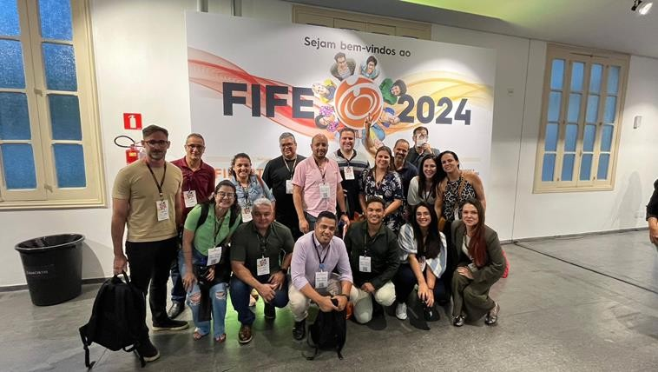

Equipe da OVG no FIFE 2024

* + - A unidade participou da oitava edição do projeto Dignidade na Rua, no Centro Popular de Abastecimento e Lazer (CEPAL) do Setor Sul, em parceria com a Secretaria de Desenvolvimento Social de Goiás (SEDS). Foram entregues frutas *in natura* e frutas desidratadas para pessoas em situação de vulnerabilidade social. A ação tem como objetivo promover a dignidade das pessoas em situação de rua e contribuir para a construção de uma sociedade mais justa e inclusiva.

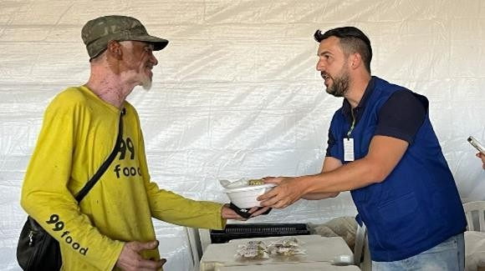

Ação Dignidade de Rua

* + - O Banco de Alimentos também participou da quarta edição da Festa do Pequi das Centrais de Abastecimento de Goiás (CEASA). O evento foi criado para celebrar o fato da CEASA de Goiânia ser a que mais recebe e vende pequi no Brasil. Assim, o Programa apresentou uma receita especial do Mix do Bem, produzido com pequi e servido no evento, com o objetivo de apresentar o produto final das doações aos parceiros sociais da iniciativa.

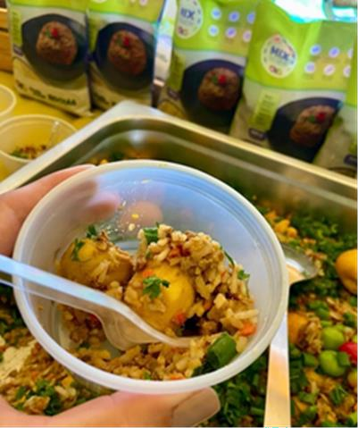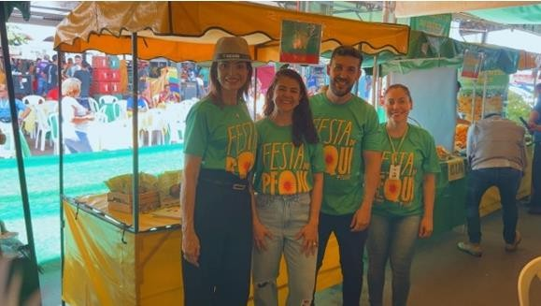

Festa do Pequi na CEASA/GO

* 1. INDICADORES DE GESTÃO QUE PERMITAM AFERIR A EFICIÊNCIA, EFICÁCIA, ECONOMICIDADE, QUALIDADE E PRODUTIVIDADE DA ATUAÇÃO DA ENTIDADE, LEVANDO-SE EM CONTA OS RESULTADOS QUANTITATIVOS E QUALITATIVOS ALCANÇADOS PELA INSTITUIÇÃO

Ainda não foram estabelecidos indicadores de gestão que permitam aferir a eficiência, eficácia, economicidade, qualidade e produtividade da atuação da entidade pela CEASA.

* 1. MEDIDAS IMPLEMENTADAS COM VISTAS AO SANEAMENTO DE EVENTUAIS DISFUNÇÕES ESTRUTURAIS QUE PREJUDICARAM OU INVIABILIZARAM O ALCANCE DAS METAS FIXADAS

Não houve fato relevante que prejudicasse ou inviabilizasse o alcance das metas fixadas, conforme relatado no presente documento e nos relatórios sintéticos mensais apresentados tempestivamente à CEASA, reforçando que todas as metas foram cumpridas durante a vigência dos 5º e 6º Termos Aditivos ao Termo de Fomento, atingindo 1.373.184,5 kg de alimentos entregues às famílias e entidades sociais cadastradas, o que corresponde à 191% da meta de volume de doações pactuada.

Destacamos que durante todo o ano foi dada continuidade ao cadastramento de famílias, de maneira presencial, diariamente. O cadastramento e recadastramento das entidades sociais, primeira etapa do processo, é realizada on-line por um sistema desenvolvido pela Gerência de Tecnologia da Informação da OVG e a validação desse cadastro é feito pelas Assistentes Sociais, conforme planejamento, que se constitui também de visita institucional e capacitação dos representantes da entidade.

## IRREGULARIDADES DETECTADAS NA EXECUÇÃO DO CONTRATO DE GESTÃO E EVENTUAIS SANÇÕES APLICADAS

Documento deverá ser produzido pela CEASA.

## INFORMAÇÕES ACERCA DA ABERTURA DE TOMADA DE CONTAS ESPECIAL DURANTE O EXERCÍCIO

Se for pertinente, documento deverá ser produzido pela CEASA.

## INFORMAÇÕES SOBRE A PUBLICAÇÃO ANUAL, NO DIÁRIO OFICIAL DO ESTADO, DOS RELATÓRIOS FINANCEIROS E DO RELATÓRIO DE EXECUÇÃO DO CONTRATO DE GESTÃO, CONTENDO A DATA DE PUBLICAÇÃO

Documento deverá ser apresentado pela CEASA.

1. ENDEREÇO DA PÁGINA DO SÍTIO OFICIAL DA ENTIDADE NA REDE MUNDIAL DE COMPUTADORES (INTERNET) ONDE SE ENCONTRAM DIVULGADOS OS RELATÓRIOS EMITIDOS PELA COMISSÃO DE AVALIAÇÃO DE QUE TRATA A LEI Nº 15.503, DE 28 DE DEZEMBRO DE 2005

Documento deverá ser apresentado pela CEASA.

## CUMPRIMENTO DAS DETERMINAÇÕES EXPEDIDAS PELO TRIBUNAL DE CONTAS E PELA CONTROLADORIA-GERAL DO ESTADO, CASO HAJA.

Documento deverá ser apresentado pela CEASA.

## CONCLUSÃO

A OVG, através deste relatório do Programa Banco de Alimentos, expressa o crescimento e evolução de seus serviços, atuando como agente de mudança ao oferecer atendimento social às pessoas em situação de vulnerabilidade social e insegurança alimentar e nutricional. Em cada atendimento, o compromisso real em apoiar e cuidar das pessoas, promovendo com responsabilidade a assistência social.

O trabalho em equipe foi fundamental para o sucesso das atividades, bem como as parcerias com instituições sociais, empresas e órgãos públicos permitiram a troca de experiências e conhecimentos, ampliando a capacidade de atuação e potencializando os resultados alcançados, incluindo os benefícios diretos na promoção da garantia de direitos e qualidade de vida dos usuários.

Assim, apresentamos às Centrais de Abastecimento de Goiás (CEASA-GO) o presente relatório anual que, de forma clara e objetiva, evidencia os efeitos sociais proporcionados na vida das pessoas atendidas pelo Programa.

Goiânia, 21 de julho de 2025.

*Roberta Wendorf de Carvalho*

*Janine Almeida Silva Zaiden*

Diretora de Planejamento e Gestão Diretora de Planejamento e Gestão

Diretor Administrativo e Financeiro

*Sérgio Borges Fonseca Júnior*

*Adryanna Leonor Melo de Oliveira Caiado*

Diretora Geral

# ANEXO

|  |  |  |  |  |  |  |  |  |  |  |  |  |  |  |  |  |  |  |  |  |  |  |  |  |  |  |  |  |  |
| --- | --- | --- | --- | --- | --- | --- | --- | --- | --- | --- | --- | --- | --- | --- | --- | --- | --- | --- | --- | --- | --- | --- | --- | --- | --- | --- | --- | --- | --- |
| **ORGANIZAÇÃO DAS VOLUNTÁRIAS DE GOIÁS**  5º e 6º TERMOS ADITIVOS AO TERMO DE FOMENTO Nº 001/2019 - CEASA/OVG  **PROGRAMA BANCO DE ALIMENTOS**  **PROTEÇÃO SOCIAL ÀS FAMÍLIAS E INDIVÍDUOS EM SITUAÇÃO DE VULNERABILIDADE SOCIAL** | | | | | | | | | | | | | | | | | | | | | | | | | | | | | |
| **METAS FÍSICAS 2024** | | | | | | | | | | | | | | | | | | | | | | | | | | | | | |
| **ESPECIFICAÇÃO** | **jan/24** | | **fev/24** | | **mar/24** | | **abr/24** | | **mai/24** | | **jun/24** | | **jul/24** | | **ago/24** | | **set/24** | | **out/24** | | **nov/24** | | **dez/24** | | **MÉDIA 2024** | | **TOTAL 2024** | | **%** |
| **DA META** | **Prev.** | **Real.** | **Prev.** | **Real.** | **Prev.** | **Real.** | **Prev.** | **Real.** | **Prev.** | **Real.** | **Prev.** | **Real.** | **Prev.** | **Real.** | **Prev.** | **Real.** | **Prev.** | **Real.** | **Prev.** | **Real.** | **Prev.** | **Real.** | **Prev.** | **Real.** | **Prev.** | **Real.** | **Prev.** | **Real.** | **RZ/PR** |
| **Número de indivíduos / famílias atendidos** | 1.500 | 3.605 | 1.500 | 3.386 | 1.500 | 3.688 | 1.500 | 4.003 | 1.500 | 3.415 | 1.500 | 3.563 | 1.500 | 4.035 | 1.500 | 4.009 | 1.500 | 3.520 | 1.500 | 3.645 | 1.500 | 3.160 | 1.500 | 2.796 | 1.500 | 3.569 | **18.000** | **42.825** | **238%** |
| **Número de entidades atendidas** | 40 | 71 | 40 | 79 | 40 | 107 | 40 | 74 | 40 | 87 | 40 | 68 | 40 | 76 | 40 | 77 | 40 | 101 | 40 | 86 | 40 | 98 | 40 | 94 | 40 | 85 | **480** | **1.018** | **212%** |
| **Total de alimentos in natura doados (KG)** | 60.000 | 81.461,15 | 60.000 | 97.646,30 | 60.000 | 151.123,10 | 60.000 | 114.686,88 | 60.000 | 92.455,09 | 60.000 | 83.945,28 | 60.000 | 101.620,28 | 60.000 | 97.677,96 | 60.000 | 117.004,38 | 60.000 | 118.533,92 | 60.000 | 136.304,90 | 60.000 | 180.725,34 | 60.000 | 114.432,05 | **720.000** | **1.373.184,58** | **191%** |

|  |
| --- |
| Legenda: |
| Prev. = Previsto |
| Real. = Realizado |

|  |  |  |  |  |  |  |  |  |  |  |  |  |  |  |  |
| --- | --- | --- | --- | --- | --- | --- | --- | --- | --- | --- | --- | --- | --- | --- | --- |
| **ORGANIZAÇÃO DAS VOLUNTÁRIAS DE GOIÁS**  **5º e 6º TERMOS ADITIVOS AO TERMO DE FOMENTO Nº 001/2019 - CEASA/OVG RELATÓRIO ANUAL 2024 - PROGRAMA BANCO DE ALIMENTOS** | | | | | | | | | | | | | | | |
| **PROTEÇÃO SOCIAL ÀS FAMÍLIAS E INDIVÍDUOS EM SITUAÇÃO DE VULNERABILIDADE SOCIAL** | | | | | | | | | | | | | | | |
| **REFERÊNCIA: JANEIRO A DEZEMBRO / 2024** | | | | | | | | | | | | | | | |
| **PROTEÇÃO SOCIAL BÁSICA** | | | | | | | | | | | | | | | |
| **OPERACIONALIZAÇÃO DAS AÇÕES DE PROTEÇÃO SOCIAL** | | | | | | | | | | | | | | | |
| **Item Meta TF: 15.1 / Item Meta PT: 9.9.1** | | | | | | | | | | | | | | | |
| **1. ATENDIMENTOS/MÊS** | | | **JAN** | **FEV** | **MAR** | **ABR** | **MAI** | **JUN** | **JUL** | **AGO** | **SET** | **OUT** | **NOV** | **DEZ** | **TOTAL SEM REPETIÇÃO** |
| **Número de entidades atendidas** | | **RZ** | **71** | **79** | **107** | **74** | **87** | **68** | **76** | **77** | **101** | **86** | **98** | **94** | **71** |
| **Número de indivíduos/famílias atendidos** | | **RZ** | **3.605** | **3.386** | **3.688** | **4.003** | **3.415** | **3.563** | **4.035** | **4.009** | **3.520** | **3.645** | **3.160** | **2.796** | **2.058** |
|  | | | | | | | | | | | | | | | |
| **Item Meta TF: 15.1 / Item Meta PT: 9.9.2** | | | | | | | | | | | | | | | |
| **2. CADASTRAMENTOS/MÊS** | | | **JAN** | **FEV** | **MAR** | **ABR** | **MAI** | **JUN** | **JUL** | **AGO** | **SET** | **OUT** | **NOV** | **DEZ** | **TOTAL** |
| **Novas entidades cadastradas com recebimento regular** | | **RZ** | **0** | **7** | **12** | **2** | **2** | **1** | **7** | **7** | **15** | **2** | **6** | **10** | **71** |
| **Novas entidades cadastradas para o Programa Aquisição de Alimentos Estadual (PAA)** | | **RZ** | **0** | **0** | **0** | **0** | **0** | **0** | **0** | **0** | **40** | **0** | **0** | **0** | **40** |
| **Novos indivíduos/famílias cadastrados** | | **RZ** | **197** | **234** | **269** | **220** | **207** | **203** | **162** | **169** | **109** | **118** | **99** | **71** | **2.058** |
|  | | | | | | | | | | | | | | | |
| **Item Meta TF: 15.3 / Item Meta PT: 9.9.3** | | | | | | | | | | | | | | | |
| **3. VOLUME DE DOAÇÕES (KG)/MÊS** | | | **JAN** | **FEV** | **MAR** | **ABR** | **MAI** | **JUN** | **JUL** | **AGO** | **SET** | **OUT** | **NOV** | **DEZ** | **TOTAL** |
| **Quantidade de alimentos coletados/arrecadados** | | **RZ** | **83.068,55** | **104.705,00** | **159.652,60** | **125.947,78** | **88.383,00** | **81.645,60** | **105.201,08** | **103.351,73** | **119.867,40** | **120.564,10** | **144.067,01** | **182.601,65** | **1.419.055,50** |
| **Quantidade de alimentos doados para famílias e entidades sociais** | | **RZ** | **81.461,15** | **97.646,30** | **151.123,10** | **114.686,88** | **92.455,09** | **83.945,20** | **101.620,28** | **97.677,96** | **117.004,38** | **118.533,92** | **136.304,90** | **180.725,34** | **1.373.184,50** |
| **Quantidade de alimentos destinados a instituições para alimentação animal** | | **RZ** | **993,00** | **6.428,70** | **7.876,60** | **5.214,00** | **288,41** | **1.161,80** | **2.253,00** | **2.006,57** | **1.797,00** | **2.507,99** | **2.210,00** | **3.504,10** | **36.241,17** |
| **Quantidade de alimentos selecionados para processamentos** | | **RZ** | **614,40** | **630,00** | **652,90** | **832,50** | **27,40** | **532,10** | **1.327,80** | **1.113,00** | **865,00** | **2.070,80** | **1.241,20** | **261,50** | **10.168,60** |
| **Estoque** | | **RZ** | **0,00** | **0,00** | **3.167,00** | **8.381,40** | **3.993,50** | **0,00** | **0,00** | **2.554,20** | **2.755,22** | **206,61** | **4.517,52** | **2.628,23** | **28.203,68** |
|  | | | | | | | | | | | | | | | |
| **Item Meta TF: Não Possui / Item Meta PT: 9.9.5** | | | | | | | | | | | | | | | |
| **4. AÇÕES SOCIAIS** | | | **JAN** | **FEV** | **MAR** | **ABR** | **MAI** | **JUN** | **JUL** | **AGO** | **SET** | **OUT** | **NOV** | **DEZ** | **TOTAL** |
| **Número de entidades que participaram** | | **RZ** | **36** | **0** | **29** | **33** | **17** | **0** | **64** | **22** | **20** | **1** | **3** | **1** | **226** |
| **Número de indivíduos/famílias que participaram** | | **RZ** | **51** | **30** | **50** | **10** | **87** | **65** | **0** | **35** | **100** | **39** | **144** | **40** | **651** |
| **5. DISTRIBUIÇÃO DE ALIMENTOS POR INSTITUIÇÃO / ENTIDADE E FAMÍLIA (KG)** | | | | | | | | | | | | | | | |
| **Item Meta TF: 15.3 / Item Meta PT: 9.9.3** | | | | | | | | | | | | | | | |
| **Bairros de Goiânia** | **Instituição / Entidade ATENDIDA EM GOIÂNIA** | | **JAN** | **FEV** | **MAR** | **ABR** | **MAI** | **JUN** | **JUL** | **AGO** | **SET** | **OUT** | **NOV** | **DEZ** | **TOTAL** |
| Jardim Itaipu | Associação Desportiva Jardim Caravelas - ADEJAC | **RZ** | **0,00** | **574,00** | **1.448,00** | **795,00** | **314,00** | **331,00** | **422,00** | **111,00** | **661,00** | **201,40** | **0,00** | **0,00** | **4.857,40** |
| Jardim Guanabara | Centro de Recuperação Vida Nova | **RZ** | **342,00** | **258,00** | **0,00** | **543,00** | **687,20** | **253,00** | **322,00** | **0,00** | **602,20** | **872,00** | **864,70** | **835,00** | **5.579,10** |
| Jardim Guanabara III | Comunidade Espirita Trabalho, Amor e FÉ  - CETAF | **RZ** | **418,00** | **740,00** | **1.055,00** | **1.175,00** | **891,80** | **496,60** | **870,14** | **1.047,00** | **1.211,00** | **1.215,84** | **1.210,00** | **1.109,80** | **11.440,18** |
| Jardim Vila Rica | Fraternidade Espírita Luz e Caridade | **RZ** | **0,00** | **0,00** | **120,00** | **0,00** | **205,00** | **0,00** | **0,00** | **0,00** | **422,00** | **191,60** | **153,50** | **595,60** | **1.687,70** |
| Vila Montecelli | Associação Ambiental pela Vida e Sustentabilidade Social | **RZ** | **0,00** | **0,00** | **0,00** | **0,00** | **0,00** | **0,00** | **0,00** | **0,00** | **0,00** | **221,40** | **0,00** | **0,00** | **221,40** |
| Residencial Vale dos Sonhos | Associação Beneficente do Residencial Vale dos Sonhos | **RZ** | **0,00** | **0,00** | **97,00** | **210,00** | **55,00** | **0,00** | **0,00** | **0,00** | **0,00** | **0,00** | **0,00** | **0,00** | **362,00** |
| Igreja Assembleia de Deus Ministério Vale dos Sonhos | **RZ** | **0,00** | **0,00** | **0,00** | **0,00** | **66,60** | **0,00** | **0,00** | **0,00** | **0,00** | **0,00** | **0,00** | **0,00** | **66,60** |
| Campinas | Ekklesia Igreja Cristã Inclusiva | **RZ** | **0,00** | **0,00** | **97,00** | **0,00** | **0,00** | **0,00** | **0,00** | **0,00** | **0,00** | **0,00** | **0,00** | **0,00** | **97,00** |
| Associação Beneficente Metamorfose | **RZ** | **0,00** | **0,00** | **1.600,00** | **0,00** | **169,00** | **0,00** | **0,00** | **0,00** | **0,00** | **0,00** | **0,00** | **0,00** | **1.769,00** |
| Cidade Jardim | Associação Brasileira Esperança e Vida | **RZ** | **0,00** | **0,00** | **0,00** | **0,00** | **0,00** | **0,00** | **460,00** | **0,00** | **1.024,90** | **285,00** | **0,00** | **8.598,12** | **10.368,02** |
| Jardim Novo Mundo | Assembleia de Deus - Ministério Nova Terra Novo Mundo | **RZ** | **0,00** | **463,00** | **560,00** | **0,00** | **0,00** | **0,00** | **0,00** | **0,00** | **0,00** | **0,00** | **0,00** | **0,00** | **1.023,00** |
| União das Pioneiras de Goiânia | **RZ** | **0,00** | **0,00** | **0,00** | **0,00** | **0,00** | **0,00** | **0,00** | **0,00** | **0,00** | **0,00** | **0,00** | **545,60** | **545,60** |
| Ministério Pão e Vida | **RZ** | **0,00** | **212,00** | **475,00** | **0,00** | **0,00** | **0,00** | **37,00** | **225,60** | **70,00** | **0,00** | **133,60** | **1.454,40** | **2.607,60** |
| Associação Comercial e Industrial do Jardim Novo Mundo e Região | **RZ** | **0,00** | **0,00** | **0,00** | **0,00** | **0,00** | **0,00** | **0,00** | **0,00** | **201,00** | **0,00** | **0,00** | **0,00** | **201,00** |
| Conselho Escolar Professora Leise Lenza Rosa | **RZ** | **0,00** | **0,00** | **0,00** | **0,00** | **0,00** | **0,00** | **0,00** | **0,00** | **0,00** | **0,00** | **175,40** | **0,00** | **175,40** |
| Associação Amar Mais | **RZ** | **0,00** | **0,00** | **750,00** | **0,00** | **0,00** | **0,00** | **0,00** | **411,00** | **477,00** | **317,00** | **901,20** | **1.679,66** | **4.535,86** |
| Jardim Mirabel | Recanto Dom Orione | **RZ** | **0,00** | **0,00** | **0,00** | **0,00** | **0,00** | **0,00** | **0,00** | **0,00** | **0,00** | **0,00** | **0,00** | **213,20** | **213,20** |
| Conjunto Vera Cruz I | Associação Pastoral Soldados de Cristo | **RZ** | **617,00** | **884,00** | **3.942,00** | **1.060,00** | **1.901,40** | **544,00** | **819,00** | **0,00** | **1.942,00** | **3.469,60** | **1.399,10** | **5.491,30** | **22.069,40** |
| Jardim Goiás | Associação Habitacional e Construção Civil do Brasil - Constracc | **RZ** | **420,00** | **1.426,00** | **2.449,00** | **1.372,00** | **1.303,00** | **698,20** | **1.174,70** | **855,40** | **1.971,00** | **1.814,50** | **1.805,00** | **2.280,10** | **17.568,90** |
| Instituto Batuíra de Saúde Mental | **RZ** | **882,00** | **1.985,00** | **3.059,00** | **2.852,00** | **1.715,00** | **1.070,80** | **1.802,60** | **1.587,00** | **2.776,00** | **2.131,00** | **3.868,30** | **6.430,57** | **30.159,27** |
| Casa da Criança e do Adolescente Talitha Kum | **RZ** | **437,00** | **146,00** | **101,00** | **0,00** | **0,00** | **0,00** | **0,00** | **0,00** | **0,00** | **0,00** | **0,00** | **0,00** | **684,00** |
| Novo Horizonte | Instituto Esperança Viva Mão Amiga para Todos | **RZ** | **0,00** | **0,00** | **0,00** | **0,00** | **0,00** | **0,00** | **0,00** | **865,00** | **1.043,07** | **757,30** | **1.193,20** | **1.442,80** | **5.301,37** |

|  |  |  |  |  |  |  |  |  |  |  |  |  |  |  |  |
| --- | --- | --- | --- | --- | --- | --- | --- | --- | --- | --- | --- | --- | --- | --- | --- |
| Setor Oeste | Assciação Estadual de Apoio a Saúde | **RZ** | **0,00** | **0,00** | **0,00** | **0,00** | **0,00** | **0,00** | **0,00** | **0,00** | **0,00** | **0,00** | **0,00** | **245,70** | **245,70** |
| Sociedade Beneficente Ortodoxa de Goiás | **RZ** | **0,00** | **0,00** | **0,00** | **276,00** | **122,00** | **0,00** | **0,00** | **0,00** | **0,00** | **0,00** | **0,00** | **0,00** | **398,00** |
| Setor Coimbra | Associação Caminhos do Bem de Goiás - ACBG | **RZ** | **0,00** | **0,00** | **0,00** | **0,00** | **223,00** | **0,00** | **0,00** | **0,00** | **0,00** | **0,00** | **0,00** | **0,00** | **223,00** |
| Associação Servos de Deus | **RZ** | **439,00** | **232,40** | **778,00** | **1.042,00** | **803,50** | **797,20** | **727,00** | **59,00** | **1.526,60** | **1.183,00** | **754,70** | **1.031,10** | **9.373,50** |
| Setor Condomínio Esmeralda | Associação VPC - Amigos de Deus | **RZ** | **0,00** | **0,00** | **0,00** | **0,00** | **0,00** | **0,00** | **0,00** | **0,00** | **0,00** | **0,00** | **0,00** | **1.248,00** | **1.248,00** |
| Bairro Feliz | Lar Caminho da Luz | **RZ** | **385,00** | **920,00** | **581,00** | **780,00** | **651,20** | **569,00** | **363,30** | **850,00** | **855,30** | **115,00** | **1.008,90** | **2.213,60** | **9.292,30** |
| Vila Jardim Pompéia | Associação Universo Sem Fome | **RZ** | **984,00** | **179,00** | **690,00** | **822,00** | **589,60** | **216,20** | **470,51** | **478,00** | **657,00** | **929,20** | **790,20** | **1.035,70** | **7.841,41** |
| Setor Marechal Rondon | Fraternidade de Assistência a Menores Aprendizes - FAMA | **RZ** | **0,00** | **0,00** | **0,00** | **0,00** | **0,00** | **0,00** | **0,00** | **274,20** | **357,00** | **281,40** | **286,40** | **0,00** | **1.199,00** |
| Bairro Floresta | Associação Comunitária Assistencial Geração Saúde | **RZ** | **0,00** | **0,00** | **0,00** | **0,00** | **0,00** | **0,00** | **0,00** | **0,00** | **127,00** | **0,00** | **162,00** | **433,80** | **722,80** |
| Associação Construindo um Sonho | **RZ** | **0,00** | **0,00** | **0,00** | **0,00** | **0,00** | **0,00** | **0,00** | **174,20** | **0,00** | **0,00** | **0,00** | **349,20** | **523,40** |
| Casa de Fraternidade Caminho da Luz | **RZ** | **578,00** | **594,00** | **1.618,00** | **766,00** | **739,80** | **724,20** | **880,60** | **738,00** | **588,60** | **958,50** | **930,30** | **627,00** | **9.743,00** |
| Residencial Maria Lourença | Centro de Atendimento Educação e Mediação da Família - CAEMFA | **RZ** | **356,00** | **395,00** | **408,00** | **483,00** | **744,75** | **553,00** | **654,00** | **806,50** | **229,50** | **220,00** | **307,70** | **958,20** | **6.115,65** |
| Parque Tremendão | Associação Comunitária Beneficente Portas Abertas | **RZ** | **793,00** | **985,00** | **984,00** | **903,00** | **1.026,70** | **768,80** | **862,50** | **322,00** | **1.287,00** | **1.563,30** | **1.754,50** | **1.418,30** | **12.668,10** |
| Jardim da Luz | Comunidade Espírita Ramatis | **RZ** | **599,00** | **375,00** | **1.268,00** | **1.006,00** | **717,10** | **458,00** | **791,20** | **1.048,00** | **937,00** | **1.024,00** | **1.084,80** | **868,10** | **10.176,20** |
| Residencial Triunfo 3 | Convenção Internacional Semeando a Palavra em Missões | **RZ** | **0,00** | **0,00** | **455,00** | **0,00** | **0,00** | **0,00** | **0,00** | **0,00** | **200,40** | **201,00** | **275,50** | **0,00** | **1.131,90** |
| Buena Vista IV | Igreja Evangélica Assembleia de Deus Buena Vista II | **RZ** | **0,00** | **89,00** | **848,00** | **0,00** | **0,00** | **0,00** | **0,00** | **0,00** | **0,00** | **0,00** | **0,00** | **0,00** | **937,00** |
| Vila Nova | Igreja Evangélica Assembleia de Deus Jd.  Novo Mundo - Ministério Vila Nova | **RZ** | **0,00** | **0,00** | **424,00** | **0,00** | **0,00** | **0,00** | **0,00** | **0,00** | **0,00** | **0,00** | **0,00** | **0,00** | **424,00** |
| Associação dos Deficientes Físicos do Estado de Goiás - ADFEGO | **RZ** | **482,00** | **358,00** | **748,00** | **1.063,00** | **661,30** | **427,20** | **474,00** | **59,00** | **1.336,00** | **1.113,00** | **436,20** | **0,00** | **7.157,70** |
| Comunidade Espírita Paz em Jesus | **RZ** | **111,00** | **179,00** | **0,00** | **0,00** | **97,20** | **0,00** | **0,00** | **0,00** | **0,00** | **0,00** | **0,00** | **0,00** | **387,20** |
| Vila Nova Canaã | Associação de Servos Sagrada Família | **RZ** | **0,00** | **0,00** | **0,00** | **0,00** | **0,00** | **0,00** | **0,00** | **100,00** | **0,00** | **0,00** | **0,00** | **0,00** | **100,00** |
| Bairro da Vitória Área III | Associação Beija-Flor | **RZ** | **526,00** | **412,00** | **804,00** | **1.020,00** | **374,80** | **561,20** | **452,00** | **59,00** | **1.354,00** | **991,00** | **698,70** | **165,40** | **7.418,10** |
| Parque Anhanguera | Igreja Evangélica Avivamento | **RZ** | **634,00** | **566,00** | **1.483,00** | **1.266,00** | **1.171,10** | **614,00** | **1.050,80** | **1.221,00** | **662,00** | **1.447,00** | **1.557,50** | **2.153,40** | **13.825,80** |
| Setor Nilza Modesto Neto | Igreja Evangélica Ministério Rosa de Sarom | **RZ** | **473,00** | **582,00** | **0,00** | **863,00** | **552,20** | **1.090,00** | **789,00** | **0,00** | **0,00** | **0,00** | **0,00** | **0,00** | **4.349,20** |
| Jardim América | Instituto Márcia Melo | **RZ** | **0,00** | **0,00** | **0,00** | **0,00** | **0,00** | **0,00** | **0,00** | **222,00** | **0,00** | **845,60** | **1.273,10** | **1.641,90** | **3.982,60** |
| Instituto Redivivus | **RZ** | **0,00** | **0,00** | **0,00** | **0,00** | **0,00** | **0,00** | **0,00** | **0,00** | **0,00** | **0,00** | **0,00** | **1.624,80** | **1.624,80** |
| Jardim Presidente | Associação Brazilian Kids Care | **RZ** | **0,00** | **0,00** | **0,00** | **0,00** | **0,00** | **0,00** | **0,00** | **0,00** | **0,00** | **0,00** | **0,00** | **243,40** | **243,40** |
| Setor Urias Magalhães | Grupo de Amigos do Setor Urias Magalhaes e Adjacências | **RZ** | **0,00** | **0,00** | **0,00** | **0,00** | **0,00** | **0,00** | **158,00** | **100,00** | **0,00** | **0,00** | **0,00** | **0,00** | **258,00** |
| Setor Recreio de Ipê | Missão Resgate da Paz | **RZ** | **287,00** | **154,00** | **705,00** | **829,00** | **286,10** | **228,80** | **510,00** | **59,00** | **535,60** | **716,00** | **533,10** | **616,00** | **5.459,60** |
| Parque Industrial de Goiânia | Movimento Jovens Livres | **RZ** | **1.092,00** | **223,00** | **1.242,00** | **969,00** | **324,00** | **242,10** | **714,92** | **600,00** | **816,00** | **1.408,80** | **2.176,60** | **6.907,10** | **16.715,52** |
| Itatiaia | Obra Social Nossa Senhora da Glória - Fazenda Esperança Santa Rita de Cássia | **RZ** | **166,00** | **130,00** | **746,00** | **513,00** | **72,00** | **39,00** | **218,00** | **609,00** | **215,00** | **350,00** | **451,31** | **665,40** | **4.174,71** |
| Orlando de Morais | Igreja Evangélica Pentecostal Fogo do Espírito Santo de Deus | **RZ** | **0,00** | **374,00** | **450,00** | **0,00** | **0,00** | **0,00** | **0,00** | **0,00** | **0,00** | **0,00** | **0,00** | **0,00** | **824,00** |
| Sol Nascente | Obras Sociais do CEGAL | **RZ** | **685,00** | **1.376,00** | **1.998,00** | **1.290,00** | **1.198,80** | **1.213,00** | **1.329,00** | **1.903,10** | **631,00** | **0,00** | **2.028,00** | **1.652,70** | **15.304,60** |
| Setor Rio Formoso | Obras Sociais do Centro Espírita Amor e Luz | **RZ** | **367,00** | **486,00** | **410,00** | **482,00** | **472,75** | **553,00** | **409,00** | **774,72** | **246,00** | **728,00** | **534,90** | **374,20** | **5.837,57** |
| Parque Santa Cruz | Centro Espírita Luzes do Evangelho | **RZ** | **0,00** | **0,00** | **575,10** | **0,00** | **0,00** | **0,00** | **0,00** | **0,00** | **0,00** | **0,00** | **0,00** | **0,00** | **575,10** |
| Cândida de Morais | Associação de Moradores do Setor Cândida de Morais e Parte do Setor Santos Dumon | **RZ** | **0,00** | **0,00** | **0,00** | **0,00** | **0,00** | **0,00** | **0,00** | **575,00** | **0,00** | **0,00** | **0,00** | **0,00** | **575,00** |
| Jardim Nova Esperança | Associação Missionária Shekinah | **RZ** | **0,00** | **0,00** | **230,00** | **0,00** | **0,00** | **0,00** | **0,00** | **0,00** | **0,00** | **464,00** | **0,00** | **0,00** | **694,00** |
| Obras Sociais do Centro Espírita Irmão Áureo - OSCEIA | **RZ** | **766,00** | **407,00** | **551,00** | **825,00** | **509,00** | **514,00** | **390,00** | **1.089,65** | **565,00** | **715,60** | **1.036,60** | **1.014,00** | **8.382,85** |
| Organização Preciso de Oportunidade | **RZ** | **0,00** | **0,00** | **0,00** | **0,00** | **0,00** | **0,00** | **0,00** | **0,00** | **250,00** | **0,00** | **336,20** | **0,00** | **586,20** |
| Recanto do Bosque | Sociedade Assistencial de Goiás | **RZ** | **0,00** | **0,00** | **0,00** | **0,00** | **0,00** | **0,00** | **261,00** | **0,00** | **422,00** | **418,00** | **373,00** | **336,20** | **1.810,20** |
| Residencial Itaipu | Associação Semente da Vida - Projeto Semear | **RZ** | **927,00** | **1.955,00** | **1.586,00** | **2.125,00** | **1.687,00** | **1.022,00** | **1.290,20** | **2.226,75** | **2.337,50** | **2.737,60** | **2.578,20** | **4.147,00** | **24.619,25** |
| Residencial Itaipu 2 | Agência Adventista de Desenvolvimento e Recursos de Assistência do Centro Oeste | **RZ** | **0,00** | **0,00** | **765,00** | **0,00** | **0,00** | **0,00** | **0,00** | **0,00** | **0,00** | **0,00** | **0,00** | **0,00** | **765,00** |
| Centro | Comunidade Terapêutica Ebenézer Bom Pastor | **RZ** | **439,00** | **870,00** | **1.148,00** | **569,00** | **636,00** | **694,40** | **887,00** | **952,00** | **1.224,00** | **1.556,00** | **1.717,60** | **2.077,01** | **12.770,01** |
| Associação dos Trabalhadores e Ex- trabalhadores de Bares e Restaurantes - ATRES | **RZ** | **647,50** | **0,00** | **50,00** | **0,00** | **177,00** | **32,40** | **532,00** | **379,00** | **1.117,00** | **1.091,00** | **989,40** | **390,20** | **5.405,50** |
| Centro Oeste | Associação Beneficente Terapêutica Águia | **RZ** | **0,00** | **0,00** | **0,00** | **0,00** | **0,00** | **0,00** | **0,00** | **0,00** | **729,00** | **0,00** | **729,80** | **1.281,20** | **2.740,00** |
| Setor Progresso | Centro de Trabalho Comunitário - CTC | **RZ** | **93,00** | **291,00** | **250,00** | **0,00** | **0,00** | **0,00** | **0,00** | **0,00** | **0,00** | **0,00** | **0,00** | **269,00** | **903,00** |
| Setor Balneário | Associação dos Idosos Jardim Balneário | **RZ** | **316,00** | **351,00** | **753,00** | **826,00** | **703,40** | **267,00** | **489,00** | **59,00** | **1.227,00** | **1.080,00** | **458,00** | **699,00** | **7.228,40** |
| Setor Sudoeste | Grupo Pela Vidda de Goiânia | **RZ** | **0,00** | **0,00** | **590,00** | **0,00** | **0,00** | **0,00** | **114,00** | **0,00** | **0,00** | **0,00** | **170,00** | **0,00** | **874,00** |
| Balneário Meia Ponte | Arquidiocese de Goiânia - Cúria Metropolitana - Paróquia Nossa Senhora Aparecida | **RZ** | **0,00** | **0,00** | **500,00** | **0,00** | **0,00** | **0,00** | **0,00** | **0,00** | **0,00** | **0,00** | **0,00** | **0,00** | **500,00** |
| Morada Nova | Associação Família Sal da Terra | **RZ** | **0,00** | **0,00** | **0,00** | **0,00** | **0,00** | **0,00** | **0,00** | **0,00** | **211,40** | **297,40** | **0,00** | **0,00** | **508,80** |
| Conjunto Vista Alegre | Casa de Recuperação Projeto Emanuel - Carepe | **RZ** | **0,00** | **0,00** | **0,00** | **330,00** | **49,00** | **0,00** | **0,00** | **0,00** | **0,00** | **0,00** | **0,00** | **0,00** | **379,00** |

|  |  |  |  |  |  |  |  |  |  |  |  |  |  |  |  |
| --- | --- | --- | --- | --- | --- | --- | --- | --- | --- | --- | --- | --- | --- | --- | --- |
| Setor Santos Dumond | Associação Celso Junior Cuidando dos Filhos de Deus | **RZ** | **0,00** | **0,00** | **161,00** | **0,00** | **0,00** | **0,00** | **149,00** | **178,00** | **302,00** | **450,00** | **966,10** | **1.037,60** | **3.243,70** |
| Centro de Educação Comunitária de Meninas e Meninos - Cecom | **RZ** | **223,00** | **616,00** | **386,00** | **707,00** | **1.352,40** | **205,40** | **177,00** | **0,00** | **477,00** | **987,00** | **1.609,80** | **1.202,70** | **7.943,30** |
| Vila Americano do Brasil | Abrigo dos Idosos São Vicente de Paulo | **RZ** | **537,00** | **0,00** | **366,00** | **707,00** | **397,90** | **59,00** | **472,54** | **402,00** | **408,00** | **916,60** | **862,50** | **584,40** | **5.712,94** |
| Vila Paraíso | Organização Cultural Educacional Filantrópica | **RZ** | **0,00** | **0,00** | **0,00** | **0,00** | **0,00** | **0,00** | **0,00** | **0,00** | **0,00** | **0,00** | **249,60** | **0,00** | **249,60** |
| Parque Amazonas | Associação Casa de Apoio Dona Iraídes | **RZ** | **304,00** | **347,00** | **1.082,00** | **995,00** | **526,00** | **385,80** | **714,00** | **59,00** | **1.296,70** | **1.100,00** | **861,00** | **1.117,20** | **8.787,70** |
| Associação Semeadores do Bem | **RZ** | **0,00** | **0,00** | **0,00** | **0,00** | **0,00** | **0,00** | **0,00** | **0,00** | **0,00** | **0,00** | **0,00** | **1.127,20** | **1.127,20** |
| Setor Leste Universitário | Centro Espírita Seareiros do Cristo | **RZ** | **0,00** | **0,00** | **45,00** | **0,00** | **0,00** | **0,00** | **0,00** | **0,00** | **0,00** | **0,00** | **0,00** | **0,00** | **45,00** |
| Forte Vile | Associação Casa de Cultura Antônia Ferreira de Souza | **RZ** | **0,00** | **0,00** | **530,00** | **0,00** | **0,00** | **0,00** | **0,00** | **0,00** | **0,00** | **0,00** | **0,00** | **0,00** | **530,00** |
| Recreio dos Bandeirantes | Comunidade Terapêutica Projeto Luz que Liberta - ABVIDA | **RZ** | **0,00** | **194,00** | **850,00** | **0,00** | **0,00** | **339,40** | **0,00** | **0,00** | **0,00** | **0,00** | **8.888,15** | **0,00** | **10.271,55** |
| Finsocial | Grupo Fraterno de Assistência Social | **RZ** | **0,00** | **0,00** | **0,00** | **0,00** | **0,00** | **0,00** | **0,00** | **136,00** | **0,00** | **0,00** | **0,00** | **156,80** | **292,80** |
| Setor Aeroporto | Federação Goiânia de Mixed Martial Arts | **RZ** | **0,00** | **148,00** | **0,00** | **0,00** | **0,00** | **0,00** | **0,00** | **0,00** | **0,00** | **0,00** | **0,00** | **0,00** | **148,00** |
| Associação dos Idosos do Brasil | **RZ** | **389,00** | **290,00** | **275,00** | **608,00** | **496,40** | **60,00** | **219,15** | **448,00** | **522,00** | **1.194,30** | **854,00** | **0,00** | **5.355,85** |
| Vila Osvaldo Rosa | Associação dos Surdos de Goiânia | **RZ** | **82,00** | **0,00** | **0,00** | **167,00** | **89,00** | **0,00** | **0,00** | **0,00** | **0,00** | **0,00** | **0,00** | **0,00** | **338,00** |
| Setor Norte Ferroviário | Associação Maçônica de Assistência Social do Estado de Goiás - AMEM-GO | **RZ** | **46,00** | **0,00** | **0,00** | **0,00** | **0,00** | **0,00** | **0,00** | **0,00** | **172,00** | **0,00** | **98,80** | **0,00** | **316,80** |
| Centro de Valorização da Mulher - CEVAM | **RZ** | **386,00** | **454,00** | **840,00** | **829,00** | **826,50** | **637,20** | **464,00** | **211,00** | **597,00** | **479,00** | **448,60** | **1.628,60** | **7.800,90** |
| Residencial Antônio Carlos Pires | Instituição alterou o nome.  DE: Associação Mão Amiga dos Moradores do Residencial Antônio Carlos Pires  PARA: Associação Mão Amiga Sonho Dourado do Estado de Goiás | **RZ** | **1.468,00** | **223,00** | **648,00** | **1.099,00** | **469,40** | **247,60** | **1.196,14** | **901,00** | **2.001,20** | **1.980,00** | **1.022,80** | **1.630,60** | **12.886,74** |
| Estrela Dalva | Associação Comunitária Assistencial Cris Doando Amor | **RZ** | **0,00** | **0,00** | **0,00** | **0,00** | **0,00** | **0,00** | **0,00** | **0,00** | **278,00** | **0,00** | **0,00** | **0,00** | **278,00** |
| Sítio dos Bandeirantes | Associação Santa Terezinha do Menino Jesus | **RZ** | **0,00** | **0,00** | **0,00** | **0,00** | **0,00** | **0,00** | **0,00** | **0,00** | **344,40** | **0,00** | **0,00** | **0,00** | **344,40** |
| Vila Mutirão | Casa do Idoso da Vila Multirão | **RZ** | **669,00** | **780,00** | **1.742,00** | **1.425,00** | **1.455,40** | **213,60** | **799,60** | **0,00** | **1.289,00** | **1.364,00** | **1.407,30** | **1.220,90** | **12.365,80** |
| Lar Pio Xll | **RZ** | **0,00** | **0,00** | **450,00** | **215,00** | **84,00** | **0,00** | **0,00** | **0,00** | **136,00** | **215,00** | **260,00** | **365,00** | **1.725,00** |
| Setor Morais | Casa de Deus Cultura e Cidadania Tia Marlene | **RZ** | **0,00** | **0,00** | **0,00** | **0,00** | **305,80** | **39,00** | **0,00** | **747,00** | **618,00** | **553,00** | **691,60** | **0,00** | **2.954,40** |
| Centro de Cidadania Negra do Estado de Goiás | **RZ** | **0,00** | **0,00** | **0,00** | **0,00** | **0,00** | **0,00** | **0,00** | **0,00** | **0,00** | **0,00** | **201,40** | **0,00** | **201,40** |
| Vila Novo Horizonte | Centro de Reabilitação São Paulo Apóstolo - CRESPA | **RZ** | **0,00** | **0,00** | **1.200,00** | **0,00** | **0,00** | **244,00** | **0,00** | **0,00** | **0,00** | **0,00** | **0,00** | **0,00** | **1.444,00** |
| Vila Pedroso | Igreja Assembleia de Deus Ministério Fama | **RZ** | **433,00** | **655,00** | **443,00** | **371,00** | **55,00** | **0,00** | **0,00** | **0,00** | **0,00** | **0,00** | **0,00** | **0,00** | **1.957,00** |
| Vila Isaura | Associação dos Moradores da Vila Isaura e Jardim Xavier - AMOVIJAX | **RZ** | **647,50** | **319,00** | **1.959,00** | **398,00** | **69,00** | **0,00** | **0,00** | **360,10** | **0,00** | **214,00** | **0,00** | **1.642,80** | **5.609,40** |
| Setor Jaó | Comunidade Evangélica Juvenil Vida Nova - CEJVN | **RZ** | **0,00** | **237,00** | **747,00** | **501,00** | **396,30** | **416,40** | **0,00** | **53,80** | **1.107,00** | **840,00** | **555,20** | **302,10** | **5.155,80** |
| Residencial Brisa da Mata | Associação Projeto Social Anjo da Guarda | **RZ** | **0,00** | **0,00** | **350,00** | **0,00** | **0,00** | **0,00** | **0,00** | **0,00** | **0,00** | **0,00** | **278,10** | **0,00** | **628,10** |
| Residencial Juscelino Kubitschek | Casa Espírita Irmão Lázaro | **RZ** | **0,00** | **0,00** | **0,00** | **0,00** | **0,00** | **0,00** | **197,00** | **0,00** | **0,00** | **319,60** | **0,00** | **0,00** | **516,60** |
| Res. Recreio Samambaia | Desafio Jovem Restauração Shalom | **RZ** | **0,00** | **0,00** | **0,00** | **0,00** | **258,00** | **0,00** | **0,00** | **0,00** | **0,00** | **0,00** | **0,00** | **0,00** | **258,00** |
| Rio Formoso | Hospital Espírita Eurípedes Barsanulfo | **RZ** | **0,00** | **0,00** | **0,00** | **0,00** | **0,00** | **0,00** | **0,00** | **0,00** | **204,00** | **216,00** | **0,00** | **0,00** | **420,00** |
| Jardim Petrópolis | Projeto Profissionalizante e Educacional Ebenezer | **RZ** | **0,00** | **120,00** | **0,00** | **0,00** | **0,00** | **0,00** | **0,00** | **100,00** | **104,00** | **0,00** | **0,00** | **0,00** | **324,00** |
| Parque Oeste Industrial | Associação Quadrangular Amparo - AQAMP | **RZ** | **0,00** | **0,00** | **310,00** | **0,00** | **0,00** | **0,00** | **0,00** | **0,00** | **278,00** | **0,00** | **296,00** | **0,00** | **884,00** |
| Grupo Espírita Luz Lar Caminho de Maria | **RZ** | **0,00** | **0,00** | **685,00** | **0,00** | **0,00** | **0,00** | **0,00** | **0,00** | **0,00** | **0,00** | **0,00** | **0,00** | **685,00** |
| Pedro Ludovico | Obras Sociais do Grupo Espírita Regeneração | **RZ** | **0,00** | **0,00** | **0,00** | **0,00** | **0,00** | **0,00** | **261,00** | **100,00** | **0,00** | **0,00** | **175,20** | **0,00** | **536,20** |
| SUB-TOTAL DE ATENDIMENTOS (KG) | | **RZ** | **20.446,00** | **23.554,40** | **52.460,10** | **35.077,00** | **28.678,40** | **17.825,50** | **25.373,90** | **24.536,02** | **43.179,37** | **44.739,54** | **56.863,36** | **79.378,66** | **452.112,25** |
| SUB-TOTAL DE ATENDIMENTOS (FÍSICO) | | **RZ** | **40** | **45** | **62** | **41** | **49** | **38** | **42** | **45** | **56** | **50** | **56** | **53** | **577** |
| **Item Meta TF: 15.3 / Item Meta PT: 9.9.3** | | | | | | | | | | | | | | | |
| **Outros municípios** | **Instituição / Entidade ATENDIDA NOS DEMAIS MUNICÍPIOS** | | **JAN** | **FEV** | **MAR** | **ABR** | **MAI** | **JUN** | **JUL** | **AGO** | **SET** | **OUT** | **NOV** | **DEZ** | **TOTAL** |
| Anápolis | Associação Missionária Peniel | **RZ** | **0,00** | **0,00** | **0,00** | **0,00** | **115,00** | **0,00** | **0,00** | **0,00** | **0,00** | **0,00** | **0,00** | **0,00** | **115,00** |
| Abrigo Evangélico Jesus Cristo é o Senhor | **RZ** | **0,00** | **0,00** | **0,00** | **0,00** | **0,00** | **0,00** | **0,00** | **0,00** | **0,00** | **0,00** | **0,00** | **355,00** | **355,00** |
| Desafio Jovem Resgate de Anápolis | **RZ** | **0,00** | **0,00** | **0,00** | **0,00** | **0,00** | **0,00** | **0,00** | **0,00** | **0,00** | **152,00** | **0,00** | **0,00** | **152,00** |
| Instituto Neoqav | **RZ** | **0,00** | **0,00** | **0,00** | **0,00** | **0,00** | **0,00** | **0,00** | **0,00** | **0,00** | **0,00** | **96,80** | **0,00** | **96,80** |
| Centro Espírita Serapião Ribeiro | **RZ** | **0,00** | **0,00** | **500,00** | **0,00** | **0,00** | **0,00** | **0,00** | **0,00** | **0,00** | **172,00** | **0,00** | **0,00** | **672,00** |
| Anicuns | Associação Evangélica Heroínas da Fé | **RZ** | **0,00** | **0,00** | **0,00** | **0,00** | **0,00** | **0,00** | **95,00** | **0,00** | **599,40** | **227,00** | **518,30** | **465,40** | **1.905,10** |
| Igreja Assembleia de Deus Unção Divina | **RZ** | **0,00** | **0,00** | **575,00** | **0,00** | **0,00** | **0,00** | **0,00** | **0,00** | **0,00** | **0,00** | **0,00** | **0,00** | **575,00** |
| Clube das Mães de Anicuns | **RZ** | **0,00** | **518,00** | **209,00** | **220,00** | **74,00** | **0,00** | **0,00** | **0,00** | **0,00** | **0,00** | **0,00** | **0,00** | **1.021,00** |
| Abadia de Goiás | Associação Beneficente Casa de Davi - ABECAD | **RZ** | **1.063,00** | **1.608,00** | **5.372,00** | **1.669,00** | **1.563,80** | **1.401,60** | **1.195,80** | **1.428,20** | **719,00** | **1.270,70** | **3.371,70** | **6.716,34** | **27.379,14** |
| Associação Beneficente Projeto Pedra Viva | **RZ** | **561,00** | **997,00** | **1.310,00** | **982,00** | **1.203,80** | **680,00** | **1.041,60** | **810,80** | **332,00** | **917,00** | **1.491,00** | **1.676,10** | **12.002,30** |
| Comunidade Terapêutica Reino Unido - CTR | **RZ** | **0,00** | **0,00** | **0,00** | **0,00** | **0,00** | **0,00** | **0,00** | **0,00** | **40,00** | **0,00** | **0,00** | **0,00** | **40,00** |
| Conselho de Pastores e Ministérios de Abadia de Goiás - COPEMAG | **RZ** | **0,00** | **0,00** | **500,00** | **0,00** | **0,00** | **0,00** | **0,00** | **0,00** | **0,00** | **0,00** | **0,00** | **0,00** | **500,00** |

|  |  |  |  |  |  |  |  |  |  |  |  |  |  |  |  |
| --- | --- | --- | --- | --- | --- | --- | --- | --- | --- | --- | --- | --- | --- | --- | --- |
| Aparecida de Goiânia | Associação dos Idosos Os Gideões | **RZ** | **0,00** | **0,00** | **0,00** | **0,00** | **0,00** | **0,00** | **0,00** | **174,20** | **0,00** | **195,00** | **184,00** | **0,00** | **553,20** |
| Central das Comunidades, Favelas e Periferias (Dona Ana) - COMFAPE | **RZ** | **714,00** | **635,00** | **807,00** | **587,00** | **536,50** | **832,00** | **952,28** | **993,20** | **923,30** | **1.632,90** | **1.426,78** | **379,50** | **10.419,46** |
| Abrigo Comendador Walmor | **RZ** | **479,00** | **242,00** | **641,00** | **1.073,00** | **527,00** | **436,80** | **623,00** | **0,00** | **1.017,90** | **1.189,00** | **413,20** | **403,90** | **7.045,80** |
| Associação São Nicolau | **RZ** | **0,00** | **0,00** | **0,00** | **0,00** | **0,00** | **131,00** | **0,00** | **0,00** | **0,00** | **0,00** | **0,00** | **0,00** | **131,00** |
| Associação Espírita AJA - Ajudantes Anônimos com Jesus | **RZ** | **776,00** | **1.722,00** | **1.360,00** | **698,00** | **605,70** | **1.175,00** | **194,00** | **1.177,00** | **965,00** | **0,00** | **1.520,20** | **943,40** | **11.136,30** |
| Centro Espírita MEI MEI | **RZ** | **0,00** | **177,00** | **250,00** | **133,00** | **79,00** | **0,00** | **0,00** | **0,00** | **0,00** | **0,00** | **0,00** | **0,00** | **639,00** |
| Núcleo de Estudos Espíritas Raio de Luz | **RZ** | **0,00** | **280,00** | **350,00** | **0,00** | **0,00** | **0,00** | **0,00** | **0,00** | **0,00** | **0,00** | **0,00** | **0,00** | **630,00** |
| Associação dos Moradores do Setor Expansul - Asmose | **RZ** | **0,00** | **210,00** | **0,00** | **0,00** | **0,00** | **0,00** | **0,00** | **0,00** | **0,00** | **0,00** | **0,00** | **0,00** | **210,00** |
| Igreja Assembleia de Deus Ministério Missionário | **RZ** | **206,00** | **222,00** | **522,00** | **170,00** | **1.003,60** | **214,40** | **0,00** | **0,00** | **0,00** | **0,00** | **0,00** | **0,00** | **2.338,00** |
| Comunidade Terapêutica Lapidando Tesouros | **RZ** | **184,00** | **78,00** | **2.451,00** | **1.205,00** | **1.699,20** | **409,00** | **154,00** | **611,00** | **215,00** | **2.793,40** | **3.557,90** | **6.394,10** | **19.751,60** |
| Associação Núcleo Espírita Amigos de Sempre | **RZ** | **1.018,00** | **222,00** | **475,00** | **915,00** | **459,60** | **278,70** | **634,58** | **519,50** | **650,00** | **795,20** | **1.027,60** | **1.316,00** | **8.311,18** |
| Associção Brasileira da Transformação Social - ABTS | **RZ** | **0,00** | **0,00** | **0,00** | **0,00** | **0,00** | **167,00** | **689,20** | **738,00** | **958,00** | **772,00** | **898,40** | **870,00** | **5.092,60** |
| Associação Projeto Social Crescer Semeando | **RZ** | **0,00** | **0,00** | **0,00** | **0,00** | **70,00** | **0,00** | **0,00** | **0,00** | **150,10** | **0,00** | **0,00** | **0,00** | **220,10** |
| Aparecida de Goiânia | Entidade Filantrópica de Apoio a Menores Carentes | **RZ** | **562,00** | **310,00** | **450,00** | **627,00** | **258,00** | **79,20** | **0,00** | **0,00** | **0,00** | **0,00** | **0,00** | **0,00** | **2.286,20** |
| Centro de Apoio à Carentes Silvestre Linares | **RZ** | **281,00** | **446,00** | **1.199,00** | **878,00** | **624,00** | **335,00** | **764,00** | **59,00** | **1.012,20** | **786,00** | **829,00** | **725,40** | **7.938,60** |
| Cerrado Esporte Clube | **RZ** | **0,00** | **0,00** | **0,00** | **0,00** | **0,00** | **0,00** | **0,00** | **0,00** | **65,00** | **0,00** | **0,00** | **0,00** | **65,00** |
| Escola Nossa Senhora Auxiliadora | **RZ** | **0,00** | **0,00** | **0,00** | **0,00** | **0,00** | **0,00** | **0,00** | **0,00** | **0,00** | **0,00** | **0,00** | **50,00** | **50,00** |
| Instituto Abrigo Coração de Jesus - ECOVAM Escola Centro de Orientação e Valorização do Adolescente e Mulher | **RZ** | **0,00** | **0,00** | **0,00** | **0,00** | **0,00** | **0,00** | **194,00** | **155,00** | **0,00** | **99,00** | **107,60** | **0,00** | **555,60** |
| Instituto Albino Boa Ventura | **RZ** | **0,00** | **0,00** | **0,00** | **0,00** | **0,00** | **0,00** | **0,00** | **0,00** | **104,00** | **0,00** | **0,00** | **0,00** | **104,00** |
| Instituto Levanta-te e Anda | **RZ** | **173,00** | **0,00** | **934,00** | **0,00** | **0,00** | **0,00** | **337,00** | **309,10** | **256,00** | **0,00** | **0,00** | **0,00** | **2.009,10** |
| Instituto Esperança | **RZ** | **0,00** | **0,00** | **0,00** | **0,00** | **0,00** | **0,00** | **0,00** | **0,00** | **0,00** | **0,00** | **0,00** | **192,20** | **192,20** |
| Comunidade Terapêutica Heroínas da Fé | **RZ** | **0,00** | **0,00** | **0,00** | **0,00** | **0,00** | **0,00** | **0,00** | **0,00** | **91,00** | **0,00** | **0,00** | **284,40** | **375,40** |
| Associação Quilombola Urbana Jd.  Cascata | **RZ** | **113,50** | **0,00** | **250,00** | **0,00** | **0,00** | **0,00** | **0,00** | **0,00** | **0,00** | **0,00** | **0,00** | **0,00** | **363,50** |
| Projeto Meninos dos Meus Olhos | **RZ** | **0,00** | **0,00** | **0,00** | **0,00** | **0,00** | **0,00** | **0,00** | **213,60** | **0,00** | **0,00** | **0,00** | **0,00** | **213,60** |
| Associação Solar das Acácias | **RZ** | **1.034,00** | **178,00** | **590,00** | **617,00** | **364,60** | **58,00** | **406,40** | **280,00** | **373,00** | **680,80** | **1.229,40** | **407,40** | **6.218,60** |
| Casa de Apoio São Luiz | **RZ** | **0,00** | **0,00** | **475,00** | **0,00** | **0,00** | **0,00** | **0,00** | **0,00** | **0,00** | **0,00** | **0,00** | **0,00** | **475,00** |
| Projetando o Amanhã | **RZ** | **0,00** | **198,00** | **0,00** | **0,00** | **0,00** | **0,00** | **0,00** | **0,00** | **0,00** | **0,00** | **0,00** | **0,00** | **198,00** |
| Organização Mulheres em Ação Vila Delfiore | **RZ** | **1.666,00** | **527,00** | **0,00** | **1.560,00** | **1.114,70** | **374,40** | **1.561,15** | **276,50** | **176,00** | **1.536,20** | **2.169,70** | **2.636,20** | **13.597,85** |
| Sociedade Espírita João Nunes Maia | **RZ** | **0,00** | **0,00** | **0,00** | **0,00** | **0,00** | **0,00** | **0,00** | **0,00** | **0,00** | **0,00** | **99,20** | **0,00** | **99,20** |
| Monjolo Retiro para Idosos | **RZ** | **0,00** | **0,00** | **750,00** | **0,00** | **0,00** | **0,00** | **0,00** | **0,00** | **0,00** | **0,00** | **0,00** | **0,00** | **750,00** |
| Associação Brasileira de Assistência ao Egresso | **RZ** | **0,00** | **0,00** | **1.000,00** | **0,00** | **0,00** | **0,00** | **0,00** | **0,00** | **0,00** | **0,00** | **0,00** | **0,00** | **1.000,00** |
| Associação Esportiva Evoluir | **RZ** | **0,00** | **0,00** | **740,00** | **0,00** | **0,00** | **0,00** | **0,00** | **100,00** | **275,00** | **0,00** | **282,00** | **0,00** | **1.397,00** |
| Centro Espírita Severino Baiano na Lei de Xangô | **RZ** | **0,00** | **0,00** | **0,00** | **43,20** | **103,40** | **167,00** | **380,70** | **738,00** | **675,00** | **580,00** | **1.021,80** | **788,60** | **4.497,70** |
| Associação Lar Doce Lar | **RZ** | **0,00** | **0,00** | **0,00** | **215,00** | **210,40** | **218,00** | **710,40** | **747,00** | **1.031,00** | **974,00** | **974,20** | **1.548,70** | **6.628,70** |
| Movimento Terra Livre | **RZ** | **255,00** | **202,00** | **572,00** | **581,00** | **425,00** | **242,00** | **0,00** | **661,00** | **181,00** | **305,00** | **304,30** | **660,60** | **4.388,90** |
| Aragoiânia | Centro Espírita Beneficiente União do  Vegetal | **RZ** | **0,00** | **0,00** | **0,00** | **0,00** | **0,00** | **0,00** | **0,00** | **0,00** | **271,00** | **0,00** | **0,00** | **0,00** | **271,00** |
| Aurilândia | Obra Social Nossa Senhora da Glória - Fazenda da Esperança Aurilândia | **RZ** | **0,00** | **0,00** | **0,00** | **0,00** | **0,00** | **0,00** | **0,00** | **0,00** | **127,00** | **0,00** | **0,00** | **0,00** | **127,00** |
| Brazabrantes | Associação Comunitária Amanha Ser - Comunidade Terapêutica | **RZ** | **1.947,00** | **3.375,00** | **7.131,00** | **3.004,00** | **1.596,79** | **2.445,00** | **4.992,50** | **6.395,90** | **6.603,61** | **420,00** | **2.705,91** | **2.254,20** | **42.870,91** |
| Cocalzinho de Goiás | Instituto Mãos Estendidas Girassol | **RZ** | **0,00** | **0,00** | **0,00** | **0,00** | **0,00** | **0,00** | **105,80** | **0,00** | **0,00** | **0,00** | **0,00** | **0,00** | **105,80** |
| Cezarina | ABC Futebol Cube | **RZ** | **0,00** | **0,00** | **0,00** | **0,00** | **0,00** | **0,00** | **0,00** | **0,00** | **0,00** | **0,00** | **415,30** | **0,00** | **415,30** |
| Cromínia | Comunidade Quilombola Nossa Senhora de Aparecida - Comunidade Negra Dona Helena | **RZ** | **0,00** | **364,00** | **0,00** | **0,00** | **438,00** | **0,00** | **0,00** | **0,00** | **0,00** | **0,00** | **0,00** | **0,00** | **802,00** |
| Goianira | Associação Casa da Paz - Centro de Reabilitação | **RZ** | **131,00** | **281,00** | **466,00** | **354,00** | **292,40** | **241,20** | **0,00** | **519,40** | **679,50** | **905,37** | **452,60** | **757,04** | **5.079,51** |
| Associação Terapêutica Projeto Recuperação Otimizada Mão Amiga - PRROMA | **RZ** | **530,00** | **1.744,00** | **1.593,00** | **853,00** | **671,00** | **446,00** | **218,00** | **0,00** | **0,00** | **0,00** | **0,00** | **0,00** | **6.055,00** |
| Associação Projeto Fenix Gyn | **RZ** | **0,00** | **0,00** | **0,00** | **0,00** | **0,00** | **0,00** | **0,00** | **0,00** | **0,00** | **0,00** | **0,00** | **358,40** | **358,40** |
| Associação do Desenvolvimento Social do Centro Oeste - ADESCO | **RZ** | **0,00** | **0,00** | **0,00** | **0,00** | **0,00** | **0,00** | **0,00** | **0,00** | **132,60** | **205,00** | **0,00** | **0,00** | **337,60** |
| Hidrolândia | Centro de Umbanda Pai Joaquim de Angola | **RZ** | **0,00** | **0,00** | **0,00** | **0,00** | **0,00** | **0,00** | **0,00** | **0,00** | **0,00** | **0,00** | **307,00** | **0,00** | **307,00** |
| Lar Maria de Nazaré | **RZ** | **0,00** | **0,00** | **0,00** | **0,00** | **0,00** | **0,00** | **0,00** | **0,00** | **92,80** | **64,00** | **0,00** | **156,00** | **312,80** |
| Organização Social do Bem Estar da Família | **RZ** | **0,00** | **0,00** | **0,00** | **0,00** | **0,00** | **0,00** | **29,50** | **0,00** | **64,00** | **0,00** | **139,00** | **108,60** | **341,10** |
| Iporá | Seara de Luz | **RZ** | **61,00** | **0,00** | **0,00** | **0,00** | **0,00** | **0,00** | **0,00** | **0,00** | **0,00** | **0,00** | **0,00** | **0,00** | **61,00** |
| Inhumas | Associação Doce Lar | **RZ** | **0,00** | **0,00** | **0,00** | **0,00** | **0,00** | **0,00** | **0,00** | **0,00** | **0,00** | **0,00** | **974,20** | **0,00** | **974,20** |
| Associação Espírita Casa do Caminho | **RZ** | **468,00** | **635,00** | **847,00** | **754,00** | **306,20** | **502,60** | **794,00** | **666,20** | **533,70** | **697,50** | **806,00** | **440,60** | **7.450,80** |
| Associação Lar de Santana | **RZ** | **1.002,00** | **270,00** | **320,00** | **630,00** | **437,60** | **238,00** | **455,20** | **187,00** | **555,00** | **1.228,00** | **747,00** | **960,80** | **7.030,60** |
| Associação Meu Lar | **RZ** | **0,00** | **0,00** | **0,00** | **0,00** | **60,00** | **0,00** | **0,00** | **0,00** | **0,00** | **0,00** | **0,00** | **0,00** | **60,00** |
| Associação Inhumense de Assistência a Menores e Anciãos - ASSIAMA | **RZ** | **0,00** | **0,00** | **0,00** | **0,00** | **0,00** | **0,00** | **0,00** | **0,00** | **132,90** | **0,00** | **252,80** | **0,00** | **385,70** |

|  |  |  |  |  |  |  |  |  |  |  |  |  |  |  |  |
| --- | --- | --- | --- | --- | --- | --- | --- | --- | --- | --- | --- | --- | --- | --- | --- |
| Nerópolis | Associação Assistencial Resgate e Transformação de Vida | **RZ** | **0,00** | **0,00** | **0,00** | **0,00** | **0,00** | **0,00** | **0,00** | **0,00** | **0,00** | **0,00** | **0,00** | **745,40** | **745,40** |
| Lar São Vicente de Paulo do Centro Espírita Luz e Caridade | **RZ** | **230,00** | **0,00** | **1.171,00** | **390,00** | **100,00** | **0,00** | **495,00** | **0,00** | **997,40** | **953,00** | **623,30** | **1.637,60** | **6.597,30** |
| Nazário | Centro Espírita O Consolador | **RZ** | **676,00** | **730,00** | **1.064,00** | **926,00** | **1.244,00** | **573,00** | **1.074,40** | **800,00** | **460,00** | **1.350,20** | **988,40** | **336,20** | **10.222,20** |
| Nova Veneza | Associação Recanto Mais Saúde | **RZ** | **572,00** | **80,50** | **939,00** | **851,00** | **357,30** | **122,30** | **0,00** | **556,20** | **457,00** | **1.162,50** | **389,80** | **725,80** | **6.213,40** |
| Associação Filhos da Esperança Semeando o Amor | **RZ** | **0,00** | **0,00** | **0,00** | **0,00** | **0,00** | **0,00** | **354,00** | **0,00** | **0,00** | **0,00** | **0,00** | **0,00** | **354,00** |
| Novo Gama | Instituição Trigo Humanitário | **RZ** | **0,00** | **0,00** | **0,00** | **0,00** | **0,00** | **0,00** | **0,00** | **0,00** | **0,00** | **0,00** | **0,00** | **254,60** | **254,60** |
| Palmeiras de Goiás | Associação de Moradores Conjunto Castelo Branco, Vila Morais e Setor Real | **RZ** | **0,00** | **0,00** | **0,00** | **0,00** | **0,00** | **0,00** | **0,00** | **0,00** | **0,00** | **0,00** | **88,00** | **0,00** | **88,00** |
| Professor Jamil | Associação Beneficente Filantrópica Projeto Luz | **RZ** | **0,00** | **0,00** | **689,00** | **787,00** | **525,40** | **0,00** | **900,00** | **425,80** | **751,00** | **1.049,60** | **912,00** | **1.282,70** | **7.322,50** |
| Centro Espírita Luz e Caridade | **RZ** | **0,00** | **0,00** | **0,00** | **0,00** | **0,00** | **0,00** | **0,00** | **0,00** | **117,00** | **0,00** | **0,00** | **0,00** | **117,00** |
| Pontalina | Obra Unida A Sociedade São Vicente de Paulo | **RZ** | **0,00** | **0,00** | **0,00** | **0,00** | **0,00** | **0,00** | **0,00** | **0,00** | **0,00** | **0,00** | **795,00** | **0,00** | **795,00** |
| Quirinópolis | Instituto Renascendo | **RZ** | **0,00** | **0,00** | **550,00** | **0,00** | **0,00** | **0,00** | **0,00** | **0,00** | **0,00** | **0,00** | **0,00** | **0,00** | **550,00** |
| Santo Antônio do Descoberto | Associação de Idosos e Pessoas Carentes Santo Antônio do Descoberto - ASIPEC/SAD | **RZ** | **444,00** | **410,00** | **2.013,00** | **1.520,00** | **1.425,20** | **844,20** | **862,40** | **0,00** | **0,00** | **0,00** | **0,00** | **0,00** | **7.518,80** |
| São Luis de Montes Belos | Desafio Jovem Ebenezer | **RZ** | **0,00** | **0,00** | **0,00** | **0,00** | **0,00** | **0,00** | **144,90** | **155,00** | **0,00** | **0,00** | **0,00** | **174,20** | **474,10** |
| Senador Canedo | Associação de Assistência a Alcoólatras e Tox. GT Goiás sem Drogas | **RZ** | **624,00** | **271,00** | **899,00** | **771,00** | **479,00** | **584,00** | **1.033,80** | **1.111,00** | **1.132,00** | **1.361,60** | **1.780,10** | **1.309,60** | **11.356,10** |
| Instituto de Formação e Inserção e Promoção Social - IFIS | **RZ** | **0,00** | **0,00** | **0,00** | **0,00** | **0,00** | **0,00** | **0,00** | **0,00** | **0,00** | **0,00** | **0,00** | **486,80** | **486,80** |
| Associação A Força da Mulher | **RZ** | **728,00** | **1.474,00** | **2.400,00** | **761,00** | **835,60** | **682,00** | **732,00** | **0,00** | **0,00** | **0,00** | **0,00** | **0,00** | **7.612,60** |
| Associação Recanto do Sonho Lar para Idosos | **RZ** | **846,00** | **348,00** | **958,00** | **822,00** | **507,20** | **408,80** | **524,00** | **329,00** | **1.110,00** | **997,00** | **454,50** | **590,10** | **7.894,60** |
| Associação dos Nordestinos de Senador Canedo | **RZ** | **0,00** | **0,00** | **735,00** | **0,00** | **0,00** | **0,00** | **0,00** | **0,00** | **0,00** | **0,00** | **0,00** | **724,00** | **1.459,00** |
| Centro de Apoio ao Mais Carente - Casa da Acolhida | **RZ** | **0,00** | **0,00** | **0,00** | **0,00** | **532,00** | **0,00** | **0,00** | **0,00** | **0,00** | **0,00** | **0,00** | **0,00** | **532,00** |
| Elohin Comunidade Terapêutica | **RZ** | **0,00** | **0,00** | **0,00** | **0,00** | **0,00** | **0,00** | **0,00** | **0,00** | **0,00** | **0,00** | **0,00** | **486,00** | **486,00** |
| Trindade | Associação Fazendo o Bem Moradores e Calon | **RZ** | **0,00** | **0,00** | **0,00** | **0,00** | **0,00** | **0,00** | **0,00** | **174,20** | **0,00** | **0,00** | **0,00** | **0,00** | **174,20** |
| Associação de Idosos Alegria de Viver | **RZ** | **0,00** | **0,00** | **0,00** | **0,00** | **0,00** | **0,00** | **0,00** | **0,00** | **0,00** | **0,00** | **48,60** | **0,00** | **48,60** |
| Associação Beneficente Curae | **RZ** | **0,00** | **0,00** | **0,00** | **0,00** | **0,00** | **0,00** | **0,00** | **0,00** | **0,00** | **0,00** | **847,90** | **2.074,50** | **2.922,40** |
| Associação Beneficente Semeando a  Verdade | **RZ** | **0,00** | **0,00** | **0,00** | **0,00** | **0,00** | **0,00** | **0,00** | **0,00** | **0,00** | **385,60** | **0,00** | **0,00** | **385,60** |
| Associação Comunitária Assistencial Luz e Vida | **RZ** | **0,00** | **0,00** | **0,00** | **0,00** | **0,00** | **0,00** | **0,00** | **0,00** | **392,40** | **0,00** | **0,00** | **0,00** | **392,40** |
| Centro de Apoio ao Mais Carente de Trindade - CAMCAT | **RZ** | **1.571,00** | **1.773,00** | **2.224,00** | **2.248,00** | **1.227,00** | **683,40** | **427,60** | **689,00** | **693,00** | **155,00** | **280,90** | **0,00** | **11.971,90** |
| Centro Espírita Apóstolo Paulo | **RZ** | **301,00** | **229,00** | **395,00** | **507,00** | **688,20** | **0,00** | **366,00** | **551,00** | **846,00** | **704,40** | **0,00** | **840,40** | **5.428,00** |
| Associação Novo Amanhecer - ANAMA | **RZ** | **0,00** | **154,00** | **350,00** | **0,00** | **0,00** | **0,00** | **0,00** | **0,00** | **0,00** | **0,00** | **0,00** | **0,00** | **504,00** |
| Associação dos Idosos Fonte Viva | **RZ** | **0,00** | **0,00** | **0,00** | **0,00** | **0,00** | **0,00** | **0,00** | **0,00** | **0,00** | **132,00** | **0,00** | **0,00** | **132,00** |
| Associação Assistencial Exército de Cristo | **RZ** | **0,00** | **0,00** | **0,00** | **0,00** | **0,00** | **0,00** | **0,00** | **0,00** | **0,00** | **0,00** | **382,80** | **0,00** | **382,80** |
| Associação Trabalho Solidário Mão Amiga | **RZ** | **0,00** | **0,00** | **939,00** | **0,00** | **0,00** | **0,00** | **0,00** | **0,00** | **0,00** | **0,00** | **0,00** | **0,00** | **939,00** |
| Comunidade Terapêutica Projeto Galileu | **RZ** | **387,00** | **1.793,00** | **1.791,00** | **1.006,00** | **2.145,20** | **1.489,00** | **554,60** | **1.184,45** | **609,00** | **1.221,60** | **2.015,50** | **4.048,40** | **18.244,75** |
| Centro Social Redentorista São Clemente | **RZ** | **0,00** | **0,00** | **0,00** | **0,00** | **0,00** | **0,00** | **0,00** | **0,00** | **91,00** | **0,00** | **0,00** | **0,00** | **91,00** |
| Associação de Combate ao Câncer de Trindade | **RZ** | **0,00** | **0,00** | **0,00** | **0,00** | **0,00** | **0,00** | **0,00** | **0,00** | **136,00** | **141,40** | **0,00** | **0,00** | **277,40** |
| Vila São José Bento Cottolengo | **RZ** | **0,00** | **0,00** | **2.260,00** | **0,00** | **0,00** | **0,00** | **0,00** | **0,00** | **0,00** | **0,00** | **0,00** | **0,00** | **2.260,00** |
| SUB-TOTAL DE ATENDIMENTOS (KG) | | **RZ** | **19.603,50** | **22.703,50** | **52.016,00** | **28.357,20** | **24.905,39** | **16.458,60** | **23.996,81** | **23.735,25** | **27.792,81** | **28.210,97** | **37.929,69** | **47.565,18** | **353.274,90** |
| SUB-TOTAL DE ATENDIMENTOS (FÍSICO) | | **RZ** | **31** | **34** | **45** | **33** | **38** | **30** | **34** | **32** | **45** | **36** | **42** | **41** | **441** |
| **FAMÍLIAS (KG)** | |  | **JAN** | **FEV** | **MAR** | **ABR** | **MAI** | **JUN** | **JUL** | **AGO** | **SET** | **OUT** | **NOV** | **DEZ** | **TOTAL** |
|  | | **RZ** | **41.411,65** | **51.388,40** | **46.647,00** | **51.252,68** | **38.871,30** | **49.661,10** | **52.249,57** | **49.406,69** | **46.032,20** | **45.583,41** | **41.511,85** | **53.781,50** | **567.797,35** |
| SUB-TOTAL DE ATENDIMENTOS (KG) | | **RZ** | **41.411,65** | **51.388,40** | **46.647,00** | **51.252,68** | **38.871,30** | **49.661,10** | **52.249,57** | **49.406,69** | **46.032,20** | **45.583,41** | **41.511,85** | **53.781,50** | **567.797,35** |
| SUB-TOTAL DE ATENDIMENTOS (FÍSICO) | | **RZ** | **3.605** | **3.386** | **3.688** | **4.003** | **3.415** | **3.563** | **4.035** | **4.009** | **3.520** | **3.645** | **3.160** | **2.796** | **42.825** |
| **TOTAL GERAL (KG)\*\*** | | **RZ** | **81.461,15** | **97.646,30** | **151.123,10** | **114.686,88** | **92.455,09** | **83.945,20** | **101.620,28** | **97.677,96** | **117.004,38** | **118.533,92** | **136.304,90** | **180.725,34** | **1.373.184,50** |
| **6. RELAÇÃO DE DOADORES** | | | | | | | | | | | | | | | |
| **Item Meta TF: 15.4 / Item Meta PT: 9.9.4** | | | | | | | | | | | | | | | |
| **Quantidade em kg de alimentos coletados / arrecadados pelo Banco de Alimentos por Doador** | | | | | | | | | | | | | | | |
| **PESSOA JURÍDICA** | | | **JAN** | **FEV** | **MAR** | **ABR** | **MAI** | **JUN** | **JUL** | **AGO** | **SET** | **OUT** | **NOV** | **DEZ** | **TOTAL** |
| Apreensões de Hortifruti CEASA | | **RZ** | **0,00** | **0,00** | **0,00** | **0,00** | **0,00** | **0,00** | **0,00** | **458,00** | **7.975,10** | **5.483,00** | **1.119,20** | **966,80** | **16.002,10** |
| Adair Lemes | | **RZ** | **0,00** | **0,00** | **0,00** | **0,00** | **0,00** | **0,00** | **0,00** | **0,00** | **45,00** | **0,00** | **218,40** | **985,20** | **1.248,60** |
| Adevair Emiliano | | **RZ** | **0,00** | **4.064,70** | **0,00** | **0,00** | **0,00** | **0,00** | **0,00** | **4.979,60** | **448,20** | **60,00** | **0,00** | **3.006,80** | **12.559,30** |
| Ardidas Conservas e Condimentos | | **RZ** | **0,00** | **234,00** | **0,00** | **91,00** | **0,00** | **0,00** | **0,00** | **0,00** | **794,50** | **94,50** | **0,00** | **0,00** | **1.214,00** |
| Associação dos Produtores | | **RZ** | **8.000,00** | **0,00** | **0,00** | **0,00** | **0,00** | **0,00** | **0,00** | **11.776,28** | **0,00** | **0,00** | **0,00** | **0,00** | **19.776,28** |
| Batatão Cozinhas Comércio de Frutas e Verduras | | **RZ** | **878,00** | **0,00** | **0,00** | **0,00** | **0,00** | **0,00** | **0,00** | **0,00** | **0,00** | **0,00** | **0,00** | **0,00** | **878,00** |
| Boni S/A | | **RZ** | **0,00** | **6.617,90** | **0,00** | **0,00** | **0,00** | **0,00** | **0,00** | **0,00** | **0,00** | **0,00** | **0,00** | **0,00** | **6.617,90** |
| Caetano Distribuidora | | **RZ** | **0,00** | **0,00** | **0,00** | **0,00** | **0,00** | **0,00** | **0,00** | **0,00** | **1.071,40** | **0,00** | **789,40** | **0,00** | **1.860,80** |
| Casa da Cenoura | | **RZ** | **294,00** | **7.399,70** | **11.180,50** | **13.037,40** | **11.448,70** | **9.354,60** | **3.739,40** | **4.374,20** | **1.598,40** | **1.950,40** | **554,50** | **4.916,60** | **69.848,40** |
| Casa das Polpas | | **RZ** | **0,00** | **597,00** | **0,00** | **0,00** | **0,00** | **0,00** | **0,00** | **0,00** | **0,00** | **0,00** | **385,20** | **131,70** | **1.113,90** |
| Comercial Coelho Ltda | | **RZ** | **0,00** | **0,00** | **0,00** | **0,00** | **0,00** | **0,00** | **0,00** | **0,00** | **0,00** | **0,00** | **0,00** | **4.240,00** | **4.240,00** |
| Comercial de Hortigranjeiros Goiás Ltda. | | **RZ** | **0,00** | **0,00** | **0,00** | **0,00** | **0,00** | **0,00** | **0,00** | **3.604,00** | **0,00** | **4.792,00** | **964,80** | **0,00** | **9.360,80** |
| Comercial JM | | **RZ** | **0,00** | **0,00** | **12.145,00** | **0,00** | **0,00** | **0,00** | **0,00** | **0,00** | **0,00** | **0,00** | **0,00** | **0,00** | **12.145,00** |
| Comercial Rubi | | **RZ** | **945,00** | **0,00** | **0,00** | **0,00** | **0,00** | **0,00** | **0,00** | **0,00** | **0,00** | **0,00** | **0,00** | **0,00** | **945,00** |

|  |  |  |  |  |  |  |  |  |  |  |  |  |  |  |
| --- | --- | --- | --- | --- | --- | --- | --- | --- | --- | --- | --- | --- | --- | --- |
| Comércio de Hortigranjeiros Lupy Ltda. | **RZ** | **5.513,00** | **454,80** | **965,50** | **772,60** | **0,00** | **0,00** | **3.031,44** | **1.296,60** | **3.619,00** | **2.129,80** | **0,00** | **0,00** | **17.782,74** |
| Da Terra | **RZ** | **0,00** | **0,00** | **0,00** | **0,00** | **1.536,00** | **0,00** | **0,00** | **0,00** | **0,00** | **0,00** | **0,00** | **0,00** | **1.536,00** |
| Depósito Banana Anicuns | **RZ** | **0,00** | **477,10** | **0,00** | **0,00** | **0,00** | **0,00** | **0,00** | **346,80** | **0,00** | **0,00** | **0,00** | **129,60** | **953,50** |
| Depósito Caçamba | **RZ** | **3.063,00** | **13.078,30** | **3.618,60** | **16.154,32** | **0,00** | **0,00** | **0,00** | **30,00** | **0,00** | **0,00** | **0,00** | **0,00** | **35.944,22** |
| Depósito Cenourão | **RZ** | **0,00** | **622,60** | **0,00** | **0,00** | **1.897,80** | **0,00** | **0,00** | **0,00** | **0,00** | **0,00** | **0,00** | **0,00** | **2.520,40** |
| Cenourão Dodo | **RZ** | **0,00** | **0,00** | **0,00** | **0,00** | **0,00** | **0,00** | **0,00** | **0,00** | **102,00** | **0,00** | **329,40** | **0,00** | **431,40** |
| Depósito de Frutas Beca | **RZ** | **0,00** | **0,00** | **0,00** | **0,00** | **0,00** | **0,00** | **0,00** | **129,00** | **0,00** | **0,00** | **0,00** | **0,00** | **129,00** |
| Depósito Dois Amigos | **RZ** | **0,00** | **0,00** | **0,00** | **0,00** | **0,00** | **0,00** | **525,60** | **0,00** | **0,00** | **0,00** | **0,00** | **0,00** | **525,60** |
| Depósito Faviilli | **RZ** | **0,00** | **0,00** | **0,00** | **718,20** | **0,00** | **0,00** | **0,00** | **0,00** | **0,00** | **0,00** | **24.153,30** | **3.180,00** | **28.051,50** |
| Depósito Império | **RZ** | **0,00** | **0,00** | **28.025,00** | **0,00** | **0,00** | **0,00** | **0,00** | **0,00** | **0,00** | **0,00** | **0,00** | **4.000,00** | **32.025,00** |
| Depósito Mihara | **RZ** | **0,00** | **3.750,00** | **6.277,20** | **6.952,94** | **1.103,80** | **2.209,30** | **0,00** | **0,00** | **4.750,00** | **10.300,00** | **10.390,00** | **12.300,00** | **58.033,24** |
| Depósito Nipo | **RZ** | **0,00** | **5.847,40** | **49.740,30** | **6.835,00** | **4.553,80** | **3.619,10** | **4.029,90** | **0,00** | **48,80** | **3.007,20** | **9.823,00** | **35.385,75** | **122.890,25** |
| Depósito Nivaldo | **RZ** | **4.009,00** | **1.385,00** | **580,40** | **1.862,80** | **6.820,23** | **5.977,40** | **5.653,30** | **3.986,10** | **1.682,70** | **719,20** | **1.571,20** | **0,00** | **34.247,33** |
| Depósito Pereira | **RZ** | **0,00** | **0,00** | **0,00** | **362,00** | **0,00** | **0,00** | **2.316,80** | **0,00** | **545,20** | **0,00** | **0,00** | **0,00** | **3.224,00** |
| Depósito Rio Jordão | **RZ** | **651,00** | **0,00** | **0,00** | **0,00** | **0,00** | **0,00** | **0,00** | **0,00** | **0,00** | **0,00** | **0,00** | **0,00** | **651,00** |
| Depósito Taiyo | **RZ** | **2.977,94** | **3.412,00** | **2.524,00** | **2.669,10** | **2.618,00** | **927,80** | **12.227,32** | **3.906,70** | **4.974,20** | **8.658,20** | **13.191,31** | **11.112,60** | **69.199,17** |
| Depósito Tetel | **RZ** | **9.040,84** | **806,40** | **3.478,60** | **11.689,20** | **1.457,60** | **3.641,10** | **4.602,60** | **5.900,40** | **18.527,30** | **11.452,90** | **4.662,60** | **2.648,20** | **77.907,74** |
| Depósito Verdão | **RZ** | **14.658,00** | **7.977,20** | **7.559,10** | **7.894,80** | **1.226,07** | **1.036,00** | **10.802,20** | **282,00** | **0,00** | **2.001,00** | **262,70** | **374,20** | **54.073,27** |
| Dist. de Bananas Patanal Ltda. | **RZ** | **885,00** | **0,00** | **0,00** | **0,00** | **0,00** | **0,00** | **0,00** | **0,00** | **0,00** | **723,40** | **0,00** | **0,00** | **1.608,40** |
| Dist. de Verduras Okinawa Ltda. | **RZ** | **23,00** | **201,00** | **0,00** | **0,00** | **0,00** | **0,00** | **0,00** | **0,00** | **0,00** | **0,00** | **0,00** | **0,00** | **224,00** |
| Distribuidora Cordona de Milho | **RZ** | **0,00** | **0,00** | **0,00** | **139,70** | **559,60** | **0,00** | **15,00** | **43,80** | **546,80** | **389,40** | **0,00** | **0,00** | **1.694,30** |
| Emater | **RZ** | **0,00** | **0,00** | **0,00** | **0,00** | **0,00** | **0,00** | **0,00** | **0,00** | **0,00** | **0,00** | **2.380,00** | **4.584,70** | **6.964,70** |
| Frutas Tropicais | **RZ** | **0,00** | **861,00** | **0,00** | **1.226,00** | **0,00** | **0,00** | **0,00** | **18.153,30** | **2.000,00** | **0,00** | **0,00** | **0,00** | **22.240,30** |
| Gynpepp | **RZ** | **2.564,89** | **689,80** | **236,40** | **760,50** | **575,40** | **437,80** | **900,20** | **1.048,40** | **4.006,80** | **2.890,60** | **3.649,60** | **2.545,80** | **20.306,19** |
| Hortifruti Aliança Ltda | **RZ** | **0,00** | **0,00** | **0,00** | **0,00** | **0,00** | **0,00** | **0,00** | **0,00** | **0,00** | **0,00** | **1.719,90** | **0,00** | **1.719,90** |
| Irmãos Garcia Hortifrutigranjeiros Ltda. | **RZ** | **152,00** | **0,00** | **0,00** | **0,00** | **0,00** | **0,00** | **0,00** | **0,00** | **0,00** | **0,00** | **0,00** | **0,00** | **152,00** |
| JR Comercial de Frutas | **RZ** | **918,00** | **0,00** | **0,00** | **532,00** | **0,00** | **0,00** | **0,00** | **184,80** | **0,00** | **633,00** | **412,80** | **315,80** | **2.996,40** |
| JM Distribuidora de Bananas | **RZ** | **2.174,00** | **0,00** | **0,00** | **13.459,50** | **16.898,90** | **6.147,90** | **4.735,10** | **2.997,20** | **4.653,80** | **10.606,80** | **1.612,20** | **5.327,40** | **68.612,80** |
| Kumagai & Arima Ltda. | **RZ** | **0,00** | **0,00** | **0,00** | **0,00** | **0,00** | **0,00** | **0,00** | **0,00** | **795,80** | **1.587,20** | **871,30** | **0,00** | **3.254,30** |
| LCO Depósito Dois Irmãos | **RZ** | **0,00** | **0,00** | **0,00** | **0,00** | **0,00** | **0,00** | **0,00** | **0,00** | **0,00** | **0,00** | **0,00** | **200,60** | **200,60** |
| Mais Sabor | **RZ** | **817,50** | **351,60** | **701,70** | **124,00** | **479,40** | **179,00** | **0,00** | **370,00** | **0,00** | **0,00** | **0,00** | **0,00** | **3.023,20** |
| Mamão e Cia | **RZ** | **0,00** | **0,00** | **0,00** | **0,00** | **312,00** | **0,00** | **0,00** | **16,00** | **30,00** | **0,00** | **0,00** | **0,00** | **358,00** |
| Perboni & Perboni | **RZ** | **800,44** | **1.219,00** | **1.413,00** | **1.064,00** | **4.764,90** | **1.590,10** | **0,00** | **113,00** | **0,00** | **0,00** | **3.913,00** | **3.056,80** | **17.934,24** |
| Perboni Frutas Especias | **RZ** | **0,00** | **441,00** | **0,00** | **0,00** | **0,00** | **0,00** | **0,00** | **0,00** | **841,90** | **380,60** | **0,00** | **0,00** | **1.663,50** |
| Primus Comercial de Hortigranjeiros | **RZ** | **1.074,00** | **0,00** | **0,00** | **0,00** | **0,00** | **0,00** | **0,00** | **0,00** | **0,00** | **0,00** | **0,00** | **0,00** | **1.074,00** |
| Rb Laranjas | **RZ** | **95,00** | **0,00** | **0,00** | **0,00** | **0,00** | **0,00** | **0,00** | **0,00** | **0,00** | **0,00** | **0,00** | **0,00** | **95,00** |
| Rei da Pimenta | **RZ** | **143,00** | **0,00** | **0,00** | **0,00** | **0,00** | **0,00** | **0,00** | **0,00** | **0,00** | **81,60** | **928,80** | **25,40** | **1.178,80** |
| Rei do Melão / L&R Comércio de Frutas | **RZ** | **0,00** | **0,00** | **0,00** | **0,00** | **0,00** | **0,00** | **0,00** | **0,00** | **0,00** | **0,00** | **1.325,00** | **0,00** | **1.325,00** |
| Só Laranjas Comércio de Cítricos Ltda. | **RZ** | **1.270,00** | **1.226,70** | **2.135,90** | **1.635,60** | **2.521,80** | **7.990,50** | **4.645,53** | **1.418,00** | **825,00** | **1.805,50** | **519,80** | **0,00** | **25.994,33** |
| Super Horti Comércio de Verduras e Legumes Ltda. | **RZ** | **0,00** | **4.757,80** | **0,00** | **1.600,00** | **0,00** | **0,00** | **0,00** | **0,00** | **9.819,20** | **0,00** | **0,00** | **0,00** | **16.177,00** |
| Viver Frutas | **RZ** | **0,00** | **5.206,30** | **620,50** | **2.761,70** | **0,00** | **0,00** | **0,00** | **0,00** | **0,00** | **435,20** | **150,00** | **150,00** | **9.323,70** |
| WRP - Verduras | **RZ** | **1.406,00** | **7.655,30** | **1.675,60** | **4.064,80** | **7.295,10** | **11.102,50** | **1.300,20** | **1.056,40** | **0,00** | **1.250,00** | **676,80** | **272,40** | **37.755,10** |
| WV Distribuidora de Bananas | **RZ** | **0,00** | **0,00** | **0,00** | **0,00** | **0,00** | **0,00** | **0,00** | **0,00** | **601,80** | **0,00** | **0,00** | **0,00** | **601,80** |
| SUB-TOTAL ARRECADAÇÕES CONCESSIONÁRIOS (KG) | **RZ** | **62.352,61** | **79.333,60** | **132.877,30** | **96.407,16** | **66.069,10** | **54.213,10** | **58.524,59** | **66.470,58** | **70.302,90** | **71.431,50** | **86.574,21** | **99.856,35** | **944.413,00** |
|  | | | | | | | | | | | | | | |
| **Item Meta TF: 15.4 / Item Meta PT: 9.9.4** | | | | | | | | | | | | | | |
| **Quantidade em kg de alimentos coletados / arrecadados pelo Banco de Alimentos por Doador** | | | | | | | | | | | | | | |
| **PERMISSIONÁRIOS, PRODUTORES e PESSOA FÍSICA** | | **JAN** | **FEV** | **MAR** | **ABR** | **MAI** | **JUN** | **JUL** | **AGO** | **SET** | **OUT** | **NOV** | **DEZ** | **TOTAL** |
| Adilson Julio | **RZ** | **0,00** | **0,00** | **0,00** | **0,00** | **0,00** | **0,00** | **0,00** | **0,00** | **1.452,00** | **0,00** | **0,00** | **0,00** | **1.452,00** |
| Antônio Amâncio de Carvalho | **RZ** | **42,00** | **0,00** | **0,00** | **0,00** | **0,00** | **0,00** | **0,00** | **0,00** | **0,00** | **0,00** | **0,00** | **0,00** | **42,00** |
| Arlindo José Toledo | **RZ** | **0,00** | **3.247,30** | **2.787,00** | **0,00** | **0,00** | **0,00** | **0,00** | **24,00** | **0,00** | **0,00** | **0,00** | **0,00** | **6.058,30** |
| Carla Dias | **RZ** | **0,00** | **0,00** | **0,00** | **0,00** | **0,00** | **0,00** | **0,00** | **0,00** | **0,00** | **192,00** | **332,00** | **0,00** | **524,00** |
| David José Bento | **RZ** | **805,00** | **3.742,90** | **7.483,80** | **641,50** | **735,00** | **516,00** | **234,60** | **0,00** | **0,00** | **0,00** | **0,00** | **0,00** | **14.158,80** |
| Devair | **RZ** | **0,00** | **2.029,40** | **0,00** | **0,00** | **0,00** | **0,00** | **0,00** | **944,00** | **3.066,60** | **2.010,80** | **3.570,60** | **449,40** | **12.070,80** |
| Divino da Silva Pereira | **RZ** | **0,00** | **0,00** | **0,00** | **0,00** | **0,00** | **0,00** | **0,00** | **550,90** | **0,00** | **2.129,70** | **5.320,20** | **6.328,20** | **14.329,00** |
| Divino José Ferreira | **RZ** | **0,00** | **0,00** | **0,00** | **0,00** | **0,00** | **0,00** | **0,00** | **181,00** | **0,00** | **0,00** | **0,00** | **44,00** | **225,00** |
| Divino Pereira Passos | **RZ** | **0,00** | **0,00** | **0,00** | **0,00** | **0,00** | **0,00** | **1.570,00** | **0,00** | **1.558,10** | **0,00** | **0,00** | **783,40** | **3.911,50** |
| Divino Serrano dos Santos | **RZ** | **210,00** | **1.979,20** | **2.312,10** | **193,80** | **738,00** | **60,00** | **0,00** | **0,00** | **15,00** | **962,20** | **582,00** | **458,40** | **7.510,70** |
| Divino Rodrigues do Nascimento | **RZ** | **0,00** | **0,00** | **0,00** | **0,00** | **0,00** | **0,00** | **164,40** | **0,00** | **0,00** | **0,00** | **0,00** | **0,00** | **164,40** |
| Divino Vieira de Souza | **RZ** | **0,00** | **0,00** | **0,00** | **0,00** | **0,00** | **0,00** | **6.349,16** | **0,00** | **0,00** | **0,00** | **0,00** | **0,00** | **6.349,16** |
| Ediene | **RZ** | **0,00** | **0,00** | **0,00** | **0,00** | **0,00** | **0,00** | **883,35** | **675,80** | **1.913,30** | **607,40** | **92,20** | **355,60** | **4.527,65** |
| Ednei Antônio dos Santos | **RZ** | **0,00** | **0,00** | **0,00** | **0,00** | **0,00** | **0,00** | **0,00** | **0,00** | **5.974,90** | **20.880,20** | **3.618,10** | **24.089,30** | **54.562,50** |
| Edivaldo Lopes de Oliveira | **RZ** | **881,00** | **1.768,80** | **3.364,20** | **502,00** | **0,00** | **4.626,80** | **1.462,60** | **117,00** | **1.767,10** | **1.000,00** | **803,00** | **38,60** | **16.331,10** |
| Eleuza Franca de Melo | **RZ** | **0,00** | **0,00** | **0,00** | **0,00** | **0,00** | **0,00** | **0,00** | **60,00** | **0,00** | **0,00** | **0,00** | **0,00** | **60,00** |
| Euler Borges Pinheiro | **RZ** | **4.773,60** | **3.197,90** | **2.509,60** | **7.325,60** | **5.773,60** | **3.326,50** | **5.999,60** | **3.120,75** | **13.092,20** | **3.379,70** | **1.031,60** | **2.062,00** | **55.592,65** |
| Francisco Silva | **RZ** | **750,00** | **0,00** | **0,00** | **0,00** | **0,00** | **0,00** | **0,00** | **0,00** | **0,00** | **0,00** | **0,00** | **0,00** | **750,00** |
| Frutal Bahia | **RZ** | **3.061,40** | **1.166,60** | **632,00** | **714,00** | **0,00** | **0,00** | **0,00** | **0,00** | **2.153,20** | **403,60** | **0,00** | **0,00** | **8.130,80** |
| Geremias da Conceição | **RZ** | **640,00** | **0,00** | **0,00** | **0,00** | **856,80** | **84,00** | **1.521,40** | **328,00** | **0,00** | **1.301,60** | **4.320,50** | **10.261,30** | **19.313,60** |
| Israel Barbosa Cardoso | **RZ** | **0,00** | **0,00** | **0,00** | **0,00** | **0,00** | **0,00** | **0,00** | **3.169,60** | **0,00** | **0,00** | **0,00** | **0,00** | **3.169,60** |
| Jair Pires | **RZ** | **0,00** | **0,00** | **24,30** | **0,00** | **0,00** | **0,00** | **0,00** | **0,00** | **0,00** | **0,00** | **0,00** | **0,00** | **24,30** |
| João Divino Alves Pereira | **RZ** | **1.275,00** | **2.597,50** | **3.648,90** | **4.894,12** | **5.483,50** | **5.967,50** | **20,00** | **0,00** | **0,00** | **0,00** | **0,00** | **0,00** | **23.886,52** |
| João Paulo Emiliano de Souza | **RZ** | **0,00** | **0,00** | **0,00** | **0,00** | **0,00** | **0,00** | **0,00** | **0,00** | **0,00** | **257,20** | **184,20** | **0,00** | **441,40** |
| Jonas Pedro de Oliveira | **RZ** | **0,00** | **0,00** | **0,00** | **0,00** | **0,00** | **0,00** | **0,00** | **0,00** | **542,60** | **126,20** | **831,40** | **0,00** | **1.500,20** |
| Jose Bartolomeu Godoi | **RZ** | **0,00** | **0,00** | **0,00** | **0,00** | **0,00** | **0,00** | **0,00** | **55,00** | **0,00** | **0,00** | **0,00** | **0,00** | **55,00** |
| Juscelino Alves Pereira | **RZ** | **0,00** | **0,00** | **513,00** | **0,00** | **0,00** | **0,00** | **0,00** | **0,00** | **0,00** | **0,00** | **0,00** | **0,00** | **513,00** |
| Leandro Rodrigues Raimundo | **RZ** | **0,00** | **0,00** | **0,00** | **0,00** | **0,00** | **0,00** | **0,00** | **1.428,20** | **0,00** | **0,00** | **11.389,00** | **2.714,10** | **15.531,30** |
| Leandro Souza | **RZ** | **0,00** | **0,00** | **0,00** | **0,00** | **194,90** | **0,00** | **0,00** | **0,00** | **11.969,90** | **0,00** | **0,00** | **0,00** | **12.164,80** |
| Lazaro Clarindo Gonçalves | **RZ** | **0,00** | **0,00** | **0,00** | **0,00** | **0,00** | **0,00** | **0,00** | **32,00** | **0,00** | **0,00** | **0,00** | **0,00** | **32,00** |
| Lazaro Vilmondes | **RZ** | **115,00** | **2087,60** | **616,00** | **333,00** | **422,40** | **916,80** | **0,00** | **0,00** | **0,00** | **0,00** | **0,00** | **0,00** | **4.490,80** |
| Lazaro Clarindo Gonçalves | **RZ** | **0,00** | **0,00** | **0,00** | **0,00** | **0,00** | **0,00** | **0,00** | **0,00** | **0,00** | **2.500,00** | **0,00** | **0,00** | **2.500,00** |
| Marcelo Ribeiro dos Santos | **RZ** | **0,00** | **0,00** | **0,00** | **0,00** | **0,00** | **0,00** | **0,00** | **782,00** | **0,00** | **0,00** | **0,00** | **0,00** | **782,00** |
| Mauricio Pereira dos Santos | **RZ** | **2.990,00** | **1.287,30** | **0,00** | **0,00** | **0,00** | **0,00** | **365,00** | **0,00** | **0,00** | **1.266,20** | **4.503,40** | **21.492,70** | **31.904,60** |

|  |  |  |  |  |  |  |  |  |  |  |  |  |  |  |
| --- | --- | --- | --- | --- | --- | --- | --- | --- | --- | --- | --- | --- | --- | --- |
| Noe Rodrigues Tavares | **RZ** | **0,00** | **0,00** | **0,00** | **0,00** | **0,00** | **0,00** | **0,00** | **0,00** | **0,00** | **0,00** | **193,20** | **0,00** | **193,20** |
| Oswaldo Alves | **RZ** | **38,00** | **0,00** | **0,00** | **0,00** | **0,00** | **0,00** | **0,00** | **0,00** | **0,00** | **0,00** | **0,00** | **0,00** | **38,00** |
| Pedro Henrique Pedrosa Borges | **RZ** | **0,00** | **0,00** | **0,00** | **0,00** | **0,00** | **0,00** | **647,80** | **10,40** | **0,00** | **0,00** | **0,00** | **0,00** | **658,20** |
| Reginaldo Alvez Arruda | **RZ** | **0,00** | **0,00** | **0,00** | **0,00** | **0,00** | **0,00** | **0,00** | **652,00** | **0,00** | **0,00** | **0,00** | **0,00** | **652,00** |
| Rogério Rodrigues | **RZ** | **0,00** | **0,00** | **0,00** | **0,00** | **0,00** | **0,00** | **10.855,20** | **0,00** | **0,00** | **0,00** | **0,00** | **0,00** | **10.855,20** |
| Salvador Rodrigues | **RZ** | **0,00** | **0,00** | **0,00** | **38,00** | **0,00** | **0,00** | **0,00** | **0,00** | **0,00** | **0,00** | **0,00** | **0,00** | **38,00** |
| Sebastião Euripedes França | **RZ** | **0,00** | **0,00** | **0,00** | **0,00** | **0,00** | **0,00** | **0,00** | **110,00** | **0,00** | **0,00** | **0,00** | **0,00** | **110,00** |
| Sergio Antonio de Freitas | **RZ** | **0,00** | **0,00** | **0,00** | **0,00** | **0,00** | **0,00** | **0,00** | **1.103,00** | **0,00** | **848,40** | **0,00** | **0,00** | **1.951,40** |
| Sergio Henrique S. Silva | **RZ** | **0,00** | **533,40** | **0,00** | **0,00** | **0,00** | **0,00** | **0,00** | **0,00** | **48,00** | **0,00** | **0,00** | **0,00** | **581,40** |
| Sérgio Pires | **RZ** | **0,00** | **701,00** | **0,00** | **0,00** | **0,00** | **0,00** | **0,00** | **0,00** | **0,00** | **0,00** | **0,00** | **0,00** | **701,00** |
| Sérgio Reginaldo Leite | **RZ** | **0,00** | **0,00** | **0,00** | **0,00** | **0,00** | **0,00** | **623,40** | **0,00** | **0,00** | **0,00** | **0,00** | **0,00** | **623,40** |
| Silvana Alves | **RZ** | **0,00** | **0,00** | **0,00** | **0,00** | **0,00** | **0,00** | **280,80** | **11.867,70** | **0,00** | **0,00** | **0,00** | **0,00** | **12.148,50** |
| Silvio Inácio de Moura | **RZ** | **0,00** | **0,00** | **0,00** | **0,00** | **0,00** | **0,00** | **0,00** | **1.713,00** | **1.679,00** | **7.264,00** | **3.219,80** | **0,00** | **13.875,80** |
| Silvio José de Souza | **RZ** | **0,00** | **0,00** | **0,00** | **0,00** | **0,00** | **0,00** | **0,00** | **1.627,00** | **0,00** | **0,00** | **0,00** | **0,00** | **1.627,00** |
| Valtenes Alvez | **RZ** | **0,00** | **0,00** | **0,00** | **0,00** | **0,00** | **0,00** | **156,00** | **0,00** | **0,00** | **181,00** | **0,00** | **0,00** | **337,00** |
| Vanderley Cordeiro | **RZ** | **0,00** | **0,00** | **0,00** | **0,00** | **0,00** | **0,00** | **0,00** | **148,00** | **0,00** | **0,00** | **0,00** | **0,00** | **148,00** |
| Werisnon Rodrigues Tavares | **RZ** | **0,00** | **0,00** | **0,00** | **0,00** | **0,00** | **0,00** | **449,00** | **0,00** | **0,00** | **0,00** | **0,00** | **0,00** | **449,00** |
| Wesley Ferreira Rodrigues | **RZ** | **1.707,00** | **792,50** | **2.051,90** | **14.898,60** | **8.109,70** | **11.934,90** | **15.094,18** | **396,00** | **4.179,60** | **0,00** | **0,00** | **13.668,30** | **72.832,68** |
| Wesley Faria Garcia | **RZ** | **0,00** | **0,00** | **0,00** | **0,00** | **0,00** | **0,00** | **0,00** | **7.408,20** | **0,00** | **3.822,40** | **17.501,60** | **0,00** | **28.732,20** |
| Willia Alvez da Costa | **RZ** | **3.427,94** | **240,00** | **0,00** | **0,00** | **0,00** | **0,00** | **0,00** | **0,00** | **153,00** | **0,00** | **0,00** | **0,00** | **3.820,94** |
| Willian Rose de Araújo | **RZ** | **0,00** | **0,00** | **832,50** | **0,00** | **0,00** | **0,00** | **0,00** | **0,00** | **0,00** | **0,00** | **0,00** | **0,00** | **832,50** |
| Yan Alencar Silva | **RZ** | **0,00** | **0,00** | **0,00** | **0,00** | **0,00** | **0,00** | **0,00** | **377,60** | **0,00** | **0,00** | **0,00** | **0,00** | **377,60** |
| SUB-TOTAL ARRECADAÇÕES PERMISSIONÁRIOS E PRODUTORES (KG) | **RZ** | **20.715,94** | **25.371,40** | **26.775,30** | **29.540,62** | **22.313,90** | **27.432,50** | **46.676,49** | **36.881,15** | **49.564,50** | **49.132,60** | **57.492,80** | **82.745,30** | **474.642,50** |
| **TOTAL ARRECADAÇÕES (KG)** | **RZ** | **83.068,55** | **104.705,00** | **159.652,60** | **125.947,78** | **88.383,00** | **81.645,60** | **105.201,08** | **103.351,73** | **119.867,40** | **120.564,10** | **144.067,01** | **182.601,65** | **1.419.055,50** |

|  |  |  |  |  |
| --- | --- | --- | --- | --- |
| **ORGANIZAÇÃO DAS VOLUNTÁRIAS DE GOIÁS** | | | | |
| **BANCO DE ALIMENTOS** | | | | |
| **RELAÇÃO DE ENTIDADES SOCIAIS CADASTRADAS MENSALMENTE PARA O PROGRAMA DE AQUISIÇÃO DE ALIMENTOS (PAA)** | | | | |
| **Item Meta TF: 15.1 / Item Meta PT: 9.9.2** | | | | |
| **Mês** | **Cidade** | **Bairro** | **Qtde.** | **Entidades cadastradas para o Programa de Aquisição de Alimentos Estadual (PAA)** |
| **jan/24** | **-** | - | - | - |
| **fev/24** |  |  |  |  |
| **mar/24** | **-** | - | - | - |
| **abr/24** | **-** | - | - | - |
| **mai/24** | **-** | - | - | - |
| **jun/24** | **-** | - | - | - |
| **jul/24** | **-** | - | - | - |
| **ago/24** | **-** | - | - | - |
| **set/24** | **Abadia de Goiás** |  | 1 | Comunidade Terapêutica Caminhando com Cristo |
| **Anápolis** |  | 2 | Associação Assistencial Vida Plena |
| **Aparecida de Goiânia** |  | 3 | Associação Missionária Shekina |
|  | 4 | Cerrado Esporte Clube - CEC |
|  | 5 | Comunidade Terapêutica Heroínas da Fé |
|  | 6 | Instituto Albino Boa Ventura |
| **Baliza** |  | 7 | Associação Comunitária do P.A. Nova Aliança com Jurisdição em Todo Estado de  Goiás |
| **Cocalzinho de Goiás** |  | 8 | Instituto Mãos Estendidas Girassol |
| **Goiânia** |  | 9 | Associação Beneficente Terapêutica Águia |
|  | 10 | Associação Comunitária Assistencial Cris Doando Amor |
|  | 11 | Associação Comunitária Assistencial Geração Saúde |
|  | 12 | Associação Comercial e Industrial do Jardim Novo Mundo e Região |
|  | 13 | Associação Desportiva Jardim Caravelas - ADEJAC |
|  | 14 | Centro Espírita Seareiros do Cristo |
|  | 15 | Federação de Umbanda e Candomblé do Estado de Goiás |
|  | 16 | Organização Preciso de Oportunidade |
| **Goianira** |  | 17 | Associação do Desenvolvimento Social do Centro-Oeste - ADESCO |
| **Hidrolândia** |  | 18 | Organização Social do Bem-Estar da Família |
| **Jataí** |  | 19 | Associação Atlética Wider Santos |
|  | 20 | Casa Evangélica Monte das Oliveiras - CEMOL |
|  | 21 | Nosso Lar Casa de Apoio de Jataí |
|  | 22 | Centro de Ensino Especial Érica de Melo Barboza |
| **Luziânia** |  | 23 | Grupo Assistencial Adolfo Bezerra de Menezes |
| **Mara Rosa** |  | 24 | Associação Social Ágape |
| **Minaçu** |  | 25 | Associação de Desenvolvimento da Comunidade dos Quilombolas de São Félix de  Minaçu |
|  | 26 | Conselho Central da Sociedade São Vicente de Paulo |
| **Mineiros** |  | 27 | Projeto Anjo da Guarda |
| **Nerópolis** |  | 28 | Associação Assistencial Resgate e Transformação de Vida |
| **Nova Crixás** |  | 29 | Loja Maçônica Delta do Araguaia nº 111 |
| **Novo Gama** |  | 30 | Instituição Trigo Humanitário |
| **Novo Planalto** |  | 31 | Casa Dia Nossa Senhora de Lourdes |
| **Padre Bernardo** |  | 32 | Associação dos Moradores de Monte Alto, Vendinha e Ouro Verde |
| **Palmeiras de Goiás** |  | 33 | Sociedade Evangélica Beneficente |
| **Rio Verde** |  | 34 | Associação Cultural Rio-Verdense de Hip-Hop |
| **Rubiataba** |  | 35 | Centro Espírita Renúncia |
| **Santo Antônio do**  **Descoberto** |  | 36 | Associação Amigos Multiplicadores do Bem |
|  | 37 | Associação dos Devotos do Divino Espírito Santo |
| **Senador Canedo** |  | 38 | A Casa Espírita Fonte de Luz |
|  | 39 | Associação Cristã para Desenvolvimento Humano de Senador Canedo |
|  | 40 | ONG Centro de Apoio ao Mais Carente - Casa da Acolhida |
| **out/24** | **-** | - | - | - |
| **nov/24** | **-** | - | - | - |
| **dez/24** | **-** | - | - | - |